怎样掌握常用化学仪器？
做化学实验离不开使用化学仪器，在初中化学中常使用的仪器约二十种。这些仪器不同于日常生活用具，有它自己的名称和特定的使用方法。首先应该正确地叫出化学仪器的名称，不能用生活用具的名称代替它。例如，有的学生把烧杯叫玻璃杯、把试管夹叫夹子，是十分错误的。
各种化学仪器都有一定的使用范围。有的玻璃仪器可以加热用，如试管、烧杯、烧瓶、蒸发皿等；有的不能加热，如量筒、集气瓶、水槽等。有的仪器可以做量具用，如托盘天平和法码用来称取物质的质量；量筒和滴定管用来量取液体的体积。有的仪器在实验装置中起支撑作用，如铁架台及其附件用来支撑烧瓶、烧杯；三脚架及其附件用来支撑烧杯、蒸发皿、坩埚等。有些仪器外观很相似，容易混淆，应该通过对比加以分辫。如坩埚和蒸发皿，中学实验室常见为瓷制的，外观相似。坩埚附有坩埚盖，蒸发皿没有盖；坩埚上端没有流液体用的豁口，而蒸发皿有；坩埚较高，而蒸发皿较低。有的学生常把广口瓶当成集气瓶使用，就因为没有搞清它们的区别。广口瓶附有盖，是盛固体药品的容器；而集气瓶没有盖，常跟玻璃片配套使用。集气瓶瓶口上部，经过磨砂比较祖糙，目的是涂上凡士林后再盖上玻璃片，使得气体不外逸。而广口瓶瓶口上部，没有经过磨砂。
化学仪器在做化学实验时经常用到，学会正确使用这些仪器的方法，是十分重要的。每种仪器，根据它的用途不同，有着不同的使用要求。因此，在使用各种化学仪器前都应该明确它的要求及这种要求的原因。例如，使用烧杯时，为了防止搅拌时液体溅出或液体溢出，烧杯所盛液体不得超过它的容积的2/3；为了防止由于加热时受热不均匀而使烧杯破裂，加热前要把它的外壁擦干，加热时烧杯底要垫石棉网。特别是一些容易出现错误用法的仪器，更需要特别注意。例如，用试管夹夹持试管时，有的学生把拇指按在夹的活动部分，在实验过程中，由于不小心拇指按动了夹的活动部分，致使试管脱落而打破。因此，使用试管夹时，一定十分注意拇指千万不要按在夹的活动部分。
化学实验后，要及时洗刷玻璃仪器，擦拭、整理其它仪器。因为，如混入杂质往往会影响实验效果。所以，要求所使用的仪器必须是清洁的，有些实验还要求是干燥的。每次做完实验，应该立即把用过的玻璃仪器洗净。通常反复用水冲洗几次，如果内壁附有不易洗净的物质，再用试管刷刷洗，如果附有不溶性物质或油脂，还需加盐酸或热碱刷洗。洗净的试管应该放在试管架上晾干。
怎样掌握化学药品的使用？
实验里所用的药品，有的有毒性，有的有腐蚀性。因此，取用化学药品有着严格的规定。要求做到“三不”，不能用手接触药品，不要把鼻孔凑到容器口去闻气体的气味。不许尝药品的味道。
取用药品，无论是取量、还是取法，都有规范要求。一方面要掌握取用的要领；另一方面也应该清楚违规的危害。例如，取用液体药品，持瓶的手，应该把标签向着手心，以免倒完药品后，残留在瓶口的药液流下来，腐蚀标签。再如，把块状固体或金属颗粒放进试管，不能投入直立的试管内，应该把试管横放，放入固体后，再利用斜面滑下以减小它的冲力。免得打破试管。许多化学实验，常常需要取用约略体积的液体，应该学会估液的技能，以便掌握试管的高度与液体体积的粗略关系。
许多化学实验需要加热药品，加热药品也有规范要求。像给试管里液体物质加热，不但对药品的用量、火焰的部位、倾斜的角度有着明确地要求。尤其对安全操作的要求，不容忽视，所提到的“先均匀、后集中、管口万勿对着人”加热时一定要做到。
存放和保管化学药品，根据药品的性质采取有效的办法。一般来说，溶液最好现用现配，不宜长期存放。有的药品见光、室温高容易变质，应该放在黑暗、低温的地方储存。如硝酸、硝酸银等。有的药品见空气易氧化、易潮解或易跟二氧化碳反应而变质，应该密封保存。例如，烧碱、绿矾等。有的药品有剧毒或强腐蚀性，还有各自的特殊保存方法。
另外，还应掌握一些简单易行的处理由于药品的毒性或腐蚀性而发生的事故。例如，不慎把浓硫酸洒在皮肤上，要迅速用布把浓硫酸拭去，才能用水冲洗。
怎样掌握化学实验的基本操作？
化学实验的基本操作的种类很多。例如，加热、溶解、过滤、蒸发、蒸馏、集气、结晶、滴定等。通常的化学实验里都包含着各种基本操作，只有掌握了基本操作，才能做好化学实验。例如，粗盐的提纯包括了溶解、过滤、蒸发等基本操作。
掌握化学实验的基本操作，首先要明确操作的要领和道理。例如，加热时，应把受热的物质放在外焰部分，因为酒精灯的火焰有焰心、内焰、外焰三个部分，外焰燃烧充分，所以温度高。如果放在焰心部分，甚至与灯芯接触，由于玻璃仪器受热不均匀、能发生破裂。有些较复杂的操作，要设法使难记的要领变得易记。例如，过滤操作的要领可以概括为“三接触”、“二低于”，以便于记忆。它表示过滤时，漏斗的下端管口靠紧“接触”到烧杯的内壁、玻璃棒的末端要轻轻地“接触”到有三层滤纸的一边、盛悬浊液的烧杯口要“接触”到玻璃棒上，使液体沿着玻璃棒流进过滤器里。滤纸放入漏斗里，滤纸的边缘应“低于”漏斗口、向漏斗里倒入的液体的液面要“低于”滤纸的边缘。
基本操作只有经过反复练习、多次实践才能真正的掌握，不能只在初学时注意基本操作，应该在各种实验里，都重视基本操作。例如，装置气密性的检验操作，在制各种气体以前都要做，不能存有侥幸心理，待正式制气体时才发现漏气，反而延误了时间。
怎样掌握气体的实验？
初中化学实验中包括了制取氧气、氢气、二氧化碳三种气体和试验氢气还原性等气体实验。许多学生做气体实验时，常常感到手忙脚乱、顾此失彼、难于控制。这与气体反应速度较快，实验准备工作不够，操作动作不协调等有关。
做气体实验最怕的是实验未完成而气体断源，解决这个问题的办法是，把制气体的药品放得够用或略有剩余。例如制氧时，把氯酸钾和二氧化锰的混合物或高锰酸钾准备足量。制氢时，把锌粒准备过量，盐酸或稀硫酸放在手边，以备气流不足时，随时增添用。另外要注意的是，做气体实验前，认真检查气密性，以防实验过程中漏气。
用排水法收集气体前，应该把准备集气用的集气瓶，分别充满了水，并倒扣在水槽的水面下。不要等到该收集时，再向集气瓶中注入水既耽搁了时间，又白白放走不少气体。另外，水槽里盛的水不能太多，一般以半槽为宜。不然，当排水集气时，集气瓶里的水进入水槽面使水溢出。为了便于集气，最好在水槽里放进集气瓶座，把充满水的集气瓶放在瓶座上，这样，可以腾出一支手来做其他操作。还需注意导气管是否能灵活移动，如不够灵活，应该找找原因，并进行调整或更换。
做气体实验和其它实验一样，一定要注意安全。例如，在收集完氧气后，要先把导气管从水面取出，再移开加热用的酒精灯，以免发生水槽里的水逆流进入试管发生事故。再如，点燃氢气前，一定要检验纯度，以防爆炸伤人。另外，从心理上，要情绪稳动，克服恐惧感，才能使实验紧张而有序，动作和谐、连贯。千万不要喧哗、嬉闹，实验环境杂乱、直接影响着实验的效果。
做氢气（或一氧化碳）还原氧化铜等较大型气体实验，组装仪器时应从左向右，先装氢气发生器，再装加热氧化铜的装置，最后用导气管连接它们。经过检查证明气体流向畅通，才能装进药品做实验，不要急于求成。实验过程，要严格遵守操作规则，先通氢气，排净整个装置里的空气，再加热氧化铜，看到明显实验效果后，移开加热的酒精灯，继续通氢气直到冷却。
怎样掌握提纯物质的方法？
研究任何一种物质的性质，都必须取用纯净物。因为一种物质里如果含有杂质，就会影响这种物质固有的某些性质。提纯物质的方法，应该根据混合物各组分的性质来选择。结合具体情况，可以用物理或化学的方法，使不纯物质变为比较纯的物质，提纯物质的物理方法，常见的有过滤法、结晶法、蒸馏法、分液法、萃取法等。例如，实验室制氧气后，试管里残留的二氧化锰，可以提取出来循环使用，要使混入氯化钾从混合物中除去，可采用过滤法。因为混合物中的二氧化锰不溶于水，氯化钾易溶于水。
如果用化学方法提纯物质，应该设法使杂质变成易与主要组成分离的物质，或与主要组成相同的物质。不要经化学处理后又混入新的杂质。例如，除去一氧化碳中混入的二氧化碳杂质，可以用氢氧化钠溶液洗气，使二氧化碳跟氢氧化钠反应而溶解，与一氧化碳分离。再如，除去氯化钾中混入的碳酸钾杂质，可以用加盐酸的方法，使碳酸钾跟盐酸反应变成二氧化碳气与氯化钾分离。假如，把盐酸换成硫酸，虽也能跟碳酸钾反应变成二氧化碳与氯化钾分离，然而引入硫酸根离子新的杂质。
K₂CO₃+2HCl2KCl+CO₂↑+H₂O
K₂CO₃+H₂SO₄K₂SO₄+CO₂↑+H₂O
怎样掌握检验物质成分的实验？
用实验方法检验物质的成分所包括的种类很多。例如，已知物质成分的验证、鉴定某物质中是否含有某种成分、几种未知物的鉴别等。首先，应该弄清楚实验所要求的是哪个类型，根据要求来设计实验方法，然后才能动手实验。
已知物质成分的验证。是用实验方法证明某已知物质确实含有哪些成分。例如，验证胆矾里含有铜、硫酸根和结晶水。根据胆矾的性质，用直接加热分解得到无水硫酸铜和水，证明它含有结晶水；把胆矾（或受热分解后的无水硫酸铜）溶于配成硫酸铜溶液，加入氯化钡生成不溶于稀硝酸的硫酸钡沉淀，证明它含有硫酸根；用铁钉或锌片放入硫酸铜溶液能置换出金属铜，证明它含有铜。
鉴定某物质是否会有某成分。应该利用某成分的特征反应加以判断。例如，要问某矿石是否含有碳酸盐，应该利用碳酸盐跟盐酸反应能放出二氧化碳的特征反应。再如，要问某溶液是否含有氯离子，应该利用硝酸银溶液里的银离子、跟氯离子能生成不溶于稀硝酸的氯化银沉淀的特征反应。
鉴别几种未知物质，应根据几种物质在同一反应中表现出的不同现象（或不反应）加以区分。选用的方法要简便易行。有时一步鉴别不开，还需两步、甚至三步。例如，鉴别氧气、氮气、氢气和二氧化碳四种气体，需要两步鉴别，第一步用一根燃着的木条，分别接触四种气体，使木条燃烧更加剧烈的是氧气，能把气体点燃的氢气，使火焰熄灭的氮气和二氧化碳。需进行第二步，用澄清的石灰水鉴别，使石灰水变浑浊的是二氧化碳，另一种是氮气。
怎样绘制仪器和装置简图？
化学实验仪器和装置简图，是用以表达仪器的形象、装配、组合形式的。通过绘图可以引导学生注意观察实物，抓住仪器结构上的共性和特性，逐步树立起几何形体的观念。化学实验的仪器大都是呈轴对称的，可以用几何平面图表示它们的形状。
大多数玻璃仪器的造型是由简单的几何形体所组成。例如，烧杯是由空心圆柱体组成；试管由空心圆柱体和空心半球体所组成；圆底烧瓶是由空心圆柱体和空心球体所组成。画图时，抓住构成这些形体的主要点和线，按照先画左、次画右、再封底、后封口的顺序，就可以画出它们的图形。下图表示几种常用仪器的分步画法：
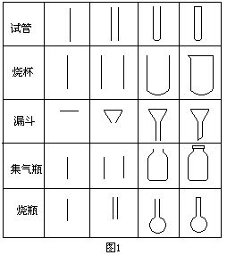
实验装置图实际上是化学仪器的组合图形，既要表示出仪器的外形，还要表示出它们所处的位置和作用。首先要观察仪器外形和高度估计出各部分的大体比例，选择出仪器的主体部分并确定出轮廓外形，然后勾出图形大体草样，先画出主体，再画配件。要求做到形状正确、线条分明、画面整洁、比例适当、示意合理。例如实验室制氧气的装置图，可先画连接着的大试管、导气管和集气瓶，然后再分步完成下图所示的编号顺序。
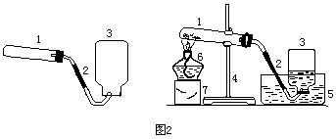
怎样做好定量实验？
初中化学实验里有些属于定量方面的，如配制一定溶质的质量分数
的溶液、测定硝酸钾的溶解度等。做定量实验前，根据要求事先计算出有关数据。例如，用37％（密度为1.19g/cm³）的浓盐酸稀释成200g20％的稀盐酸。首先，要经过计算解决需用多少毫升浓盐酸，多少毫升水。
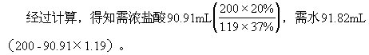
做定量实验要使用托盘天平、量筒等仪器。应该掌握物质的称量和液体的量取等定量实验的基本操作。例如，使用托盘天平时，应左盘放称量物，右盘放砝码；用镊子夹取法码；用纸片或容器盛放称量物；使用完毕将两盘放在一起等。
选择量具时，要注意与所要做的定量相适应。例如，使用量筒量取一定体积液体时，根据需要量取的液体的体积，选择合适量程的量筒。象上述配制20％稀盐酸，要量取90.91mL的浓盐酸。应该选择容积为100mL的量筒。不能选择50mL量筒，分两次量取，更不能用10mL量筒，分十次量取。因为，多次量取的过程中，由于操作、观察等引起的误差总和比一次量取的大。另外，量筒属于较粗略量取液体体积的仪器，一般只能观察精确到整数位，第一位小数是估量出来的，不够精确。也就是说，实验室所用的100mL容积的量筒，不可能精确地量出90.91mL的浓盐酸，只粗略到91mL（注：初中只要求用量筒）。做定量实验时，应该仔细、认真，不要洒出，掉落或混入杂质而影响实验的精确度。
在化学药品的使用中应注意哪些问题？
由于实验室里所用的化学药品有的有毒性、有的有腐蚀性。因此在化学药品的使用中有以下六个坚决不准许的问题。
（1）不能用手接触药品。
（2）不要把鼻孔凑到容器口去闻气体或其它固体、液体药品的气味。
（3）不许尝药品的味道。
（4）实验用剩的药品要交回实验室，不要抛弃。
（5）从试剂瓶中倒出的液体药品没有用完，剩余部分不许倒回原瓶中，以免影响药品的纯度或浓度。
（6）实验室中的药品不能挪作它用（如食盐、白糖也不能给任何人当调味品用）。
固体药品取用时应注意哪些问题？
（l）取用固体药品时药匙必须是干净的。一支药匙不能同时取用两种或两种以上的试剂。药匙每取完一种试剂后都必须用干净的纸擦拭干净，以备下次使用。药匙的两端为大小两匙，取固体量较多时用大匙，较少时用小匙。
（2）往试管里装入固体粉末时，为避免药品沾在管口和管壁上，试管应倾斜，把盛有药品的药匙小心地送入试管底部，然后使试管直立起来，让药品全部落在底部。或将试管水平放置，把固体粉末放在折叠成槽状的纸条上，然后送入试管管底，取出纸条，将试管直立起来。
（3）块状固体药品（如钾、钠、白磷、大理石、石灰石、锌粒等）需先用镊子取出，注意镊子使用完以后要立刻用干净的纸擦拭干净，以备下次使用。把块状的药品或密度较大的金属颗粒放入试管中时，应该先把试管横放，把药品或金属颗粒放入试管。以后，再把试管慢慢地竖立起来，使药品或金属颗粒缓缓地滑到容器的底部，以免打破试管。
如何将液体药品倒入试管中？
液体药品通常盛在细口瓶里。取用的时候，先把瓶塞拿下，倒放在桌上。然后一手拿起瓶子（注意瓶上的标签应向着手心，以免倒完药品后，残留在瓶口的药液流下来，腐蚀标签），另一手略斜地把试管持好，使瓶口紧挨着试管口，把液体缓缓地倒入试管里。倒出液体的体积到实验所需数量时为止。当需用液体倒完后，把试管口在瓶口处蹭几下，使残留在瓶口处的药液也流入到试管中。然后立即盖紧瓶塞，把瓶子放回原处，并注意使瓶上的标签向外。

使用化学试剂应当注意到哪些问题？
（l）分装固体试剂时，应将它盛放在带塞的广口瓶里或带有磨口玻璃塞的大口试剂瓶中。
（2）分装液体试剂时，液体试剂应盛放在细口瓶中，或带有磨口玻璃塞的细口瓶中。少量液体可放在滴瓶中。见光易分解的液体试剂还应注意放在棕色的试剂瓶中。氢氧化钠等强碱性溶液应贮存在带橡胶塞（或塑料塞、或软木塞）的细口瓶里（因使用玻璃塞很容易造成瓶塞与瓶口的粘连）。
（ 3）开启盛有易挥发的液体（如浓氨水、浓盐酸、浓硝酸、液溴等）试剂瓶的瓶塞时，瓶口不能对着面部，尤其不能对着眼睛，以防瓶塞开启后，瓶内蒸汽喷出伤害眼睛或通过口鼻吸入体内。
（4）实验后的反应物残渣、废液不能随便倒掉，应倒入指定容器内。特别是一些易燃、有强腐蚀性、有毒的危险品（如白磷、金属钠、浓酸、有机溶剂及毒品等）必须经过妥善处理后，才能倒入废液缸中。
使用玻璃仪器应注意哪些问题？
（l）可以加热的璃仪器有试管、烧杯、烧瓶（圆底烧瓶、平底烧瓶）、蒸馏烧瓶（圆底蒸馏烧瓶、平底蒸馏烧瓶）、锥形瓶。
（2）不可以用酒精灯直接加热，而在垫上石棉网以后可以加热的玻璃仪器有烧杯、烧瓶（圆底烧瓶、平底烧瓶）、蒸馏烧瓶（圆底蒸馏烧瓶、平底蒸馏烧瓶）、锥形瓶。
（3）启普发生器、集气瓶、表面皿、干燥管这些玻璃仪器，在使用时不能加热，但可以在不加热的条件下，在这些仪器中进行化学反应。
（4）在使用时不能加热，也不能在其中进行化学反应的玻璃仪器有：胶头滴管、分液漏斗、长颈漏斗、水槽、量筒、酸式滴定管、碱式滴定管、干燥器、试剂瓶、滴瓶、冷凝管。
怎样洗刷玻璃仪器？
做化学实验必须用干净的玻璃仪器，否则会影响实验的效果。做完实验后，应该立即把用过的玻璃仪器洗刷干净。
洗刷试管或烧瓶的方法是先注入半管或半瓶水，稍稍用力振荡，把水倒掉，照这样连洗数次。如果内壁附有不易洗掉的物质，可以用试管刷洗。刷洗时，使试管刷在盛有水的试管或烧瓶里转动或上下移动，但用力不得过猛，否则容易把试管底弄破。
经上述刷洗后，玻璃仪器里仍有残留物的痕迹，则要根据残留物的性质选用适当的化学药品来洗涤。
玻璃仪器洗刷干净的标准是在玻璃内壁表面附着的水是均匀的，形成一层均匀的水膜，玻璃内壁上的水既不聚成水滴、也不成股流下，这样才算洗干净了。
使用蒸发皿时应注意些什么？
（1）进行溶液的浓缩或将溶液蒸发至干时，需将蒸发皿放置在三脚架上或铁架台的铁圈上，可以用酒精灯直接加热。
（2）浓缩溶液时，在蒸发皿中溶液的量最多不要超过容积的三分之二。还应该用玻璃棒不停地进行搅拌。
（3）若要把溶液蒸发至干，当看到蒸发皿中有大量溶质析出后，除去应该用玻璃棒不停地继续搅拌外，还应该撤去酒精灯，用余热使溶液蒸发至干，以防因传热不好而发生迸溅。
（4）不适宜在蒸发皿中浓缩氢氧化钠等强碱溶液，以免蒸发皿内壁的釉面受到严重的腐蚀。
（5）取放蒸发皿都应该用坩锅钳夹住以后再取放。
点燃酒精灯时为什么
不能到另一个燃着的酒精灯上对火？
当用手拿着一盏酒精灯到另一个燃着的酒精灯上面去点火时，手持的酒精灯必然要倾斜，这样容器内的酒精也必然洒出来，流在燃着的酒精灯上面而造成失火现象。为了避免失火现象的发生，所以绝对禁止拿酒精灯到另一已经燃着的酒精灯上去点火。
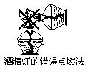
应该怎样使用试管夹?
在给试管里的物质加热时，就需要使用试管夹。用试管夹夹持试管的正确操作方法是将试管夹从试管的底部往上套。夹在试管的中上部。若将试管长度三等分时，则试管夹夹在靠近试管口的那端三分之一的部位以内为合理。用手拿试管夹时，要注意用手拿住试管夹的长柄，不要把拇指按在短柄上。
给试管里的固体药品加热时应注意些什么？
给试管里的固体药品加热时，往往有水汽产生（反应过程中生成的水或药品中的湿存水），因此试管口必须微向下倾斜（如图所示）。
加热前需先将试管外壁擦干，以防止加热时试管炸裂。加热时应先使试管均匀受热，使试管在酒精灯上移动。
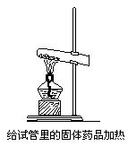
如果试管已固定在铁架台上，则可用手持酒精灯在试管下移动，以保证试管受热均匀。
待试管均匀受热后，将酒精灯火焰固定在试管中放有固体药品的部位，使固体药品充分受热，以利于反应的顺利进行。
在整个加热过程中，不要使试管跟灯芯接触，以免试管炸裂。
给试管里的液体药品加热时应注意些什么？
给试管里的液体药品加热时，要用试管夹夹住试管，或将试管用铁夹固定在铁架台上如图所示。
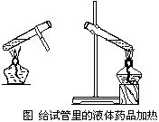
试管中液体药品的体积不要超过试管容积的三分之一，以防在加热过程中或液体沸腾时，有液体药品从试管中逸出。
加热前需先将试管外壁擦干，以防加热时试管炸裂。
加热时，试管要倾斜，倾斜角度应为与桌面成45°角为适宜。
加热时，应先使试管均匀受热，然后小心地给试管里的液体的中下部位加热，并且不时地上下移动试管。当试管被固定在铁架台上，则手持酒精灯，在试管盛放液体的中下部位处，不时地上下移动酒精灯。
在整个加热过程中，不要使试管跟灯芯接触，以免试管炸裂。
为避免试管里液体沸腾喷出伤人，加热时切不可使试管口对着自己或旁人。
哪些错误的操作能导致试管炸裂？
有以下九种错误。
（1）夹持试管的铁夹过紧，未留出试管受热膨胀的余地，使试管受热膨胀发生炸裂。
（2）试管外壁有水未擦干。当加热时试管外壁有的地方先干燥，有的地方后干燥，由于受热不均匀，而引起试管炸裂。
（3）给试管中的固体药品加热时，试管口没稍向下倾斜，由于反应过程中有水生成或原来固体药品中含有湿存水的缘故，水从试管口流向试管底而引起试管炸裂。
（4）给试管中的液体加热时，试管中的液体超过试管容积的三分之一，加热过程中有液体从试管中逸出而洒在试管外壁而引起试管炸裂。
（ 5）给试管加热时，没先给整个试管均匀受热，而是直接给试管中的放药品部分的试管处加热，而引起试管炸裂。
（6）给试管加热时，酒精灯的焰心与试管接触，而引起试管炸裂。
（7）烧得很热的试管放在桌子上或试管架上而引起试管炸裂。
（8）实验过程中有冷的液体溅到被加热的试管上或烧得很热的试管还未冷却，如用冷水冲洗很可能出现炸裂。
（9）在制取气体时，用排水取气法收集气体，当气体收集完毕后，没有把导气管从水槽中拿出来，便先撤走酒精灯，使冷水沿导气管进入试管内，会引起试管炸裂。
在图1给液体加热装置中有哪些错误？
图中共有四处错误。
（1）试管中的液体过多。试管中的液体最多为试管容积的三分之一。
（2）试管不应为竖直方向。试管应与桌面成45度角。
（3）酒精灯内酒精量太多。酒精灯内酒精的量不应超过容积的三分之二。
（4）试管底已经接触酒精灯的灯芯，这样试管容易炸裂。应该用酒精灯的外焰给试管加热。

正确图形见图2。
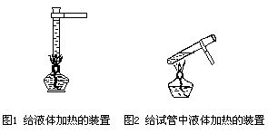
用量筒量取一定体积的液体时应注意些什么？
用量筒量取一定体积的液体时，有以下四点应该注意（如图所示）。
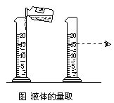
（1）用量简量取一定体积的液体药品时，量筒必须放平稳。
（2）用试剂瓶往量筒中倾倒液体时，瓶口要紧挨量筒口，使液体沿着量筒内壁缓缓向下流入量筒中。
（3）用胶头滴管往量筒内滴加液体时，不要把胶头滴管伸入量筒内，更不许接触筒壁。
（4）读取液体体积数时，必须使视线与量筒内液体的凹液面的最低处保持水平，再读出液体的体积数。
使用托盘天平之前必须做哪些准备工作？
使用托盘天平之前必须的准备工作是调零点。即称量前先把游码放在刻度尺的零处，检查天平的摆动是否达到平衡。如果已到达平衡，指针摆动时先后指示的标尺上的左、右两边的格数接近相等，指针静止时应指在标尺的中间。如果天平的摆动未达到平衡，可以调节左、右的螺丝，使摆动达到平衡。
图1过滤装置中有哪些错误？
图中共有四处错误。
（1）滤纸过大。滤纸不应超出漏斗口以外，滤纸的边缘要低于漏斗口约5mm，多余的滤纸应剪去。
（2）玻璃棒悬空了，未触及滤纸。玻璃棒应触及滤纸三折的那一边。
（3）倾倒时过滤液体的烧杯口应接触玻璃棒才对。
（4）漏斗嘴的尖头部分未接触烧杯内壁。应将此漏斗水平地旋转一百八十度，使漏斗嘴的尖头部分接触烧杯内壁。

正确图形见图2。
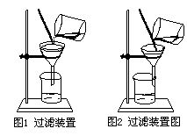

在溶剂体积一定的条件下，怎样加速固体物质的溶解？
一般常用的有下面的四种方法。
（l）将固体溶质研磨成细的粉末。固体溶质的颗粒越小，它跟溶剂接触的面积就越大。就越容易溶解。因此，在固体溶质未放入溶剂中以前，先将大颗粒的固体溶质放在研钵中研磨，待研成细的粉末以后，再放入溶剂之中，这样可使溶解的速率加快。
（2）振荡。如果是在试管中进行少量固体溶质的溶解时，可以用振荡的方法，加速固体溶质的溶解。
（3）搅拌。如果是在烧杯中进行较多量固体溶质的溶解时，用玻璃棒不断地搅拌溶液，可以加速固体物质的溶解。
（4）加热。加热时可以增加分子运动的速率。另外，绝大多数固体物质的溶解度是随着温度的升高而增大的。因此加热时也可以使固体物质溶解度增大，溶解速率也加快了。
混合物分离的方法有哪几种？
混合物分离的方法有过滤法、蒸发法、蒸馏法、分液法、结晶法等五种。
什么类型的混合物采用过滤法分离？
过滤是把不溶于液体的固体物质跟液体分离时采用的一种方法。如粗盐的提纯，首先就是把粗盐溶于水，经过过滤，把不溶于水的泥土等固体杂质跟食盐水分离。
怎样装备过滤器？
如图所示。
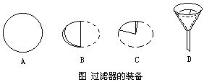
取一张圆形滤纸（图A），先折成半圆（图B），再折成四等分（图C），然后打开使之成为圆锥形，把圆锥形的滤纸尖端部分向下，放入漏斗里，滤纸的边缘应比漏斗口稍低，约低5mm左右，把多余的滤纸剪去。然后用手压住滤纸，用水润湿滤纸，使滤纸紧贴漏斗的内壁，中间不要留有气泡。这样就做成一个过滤器。
过滤操作有哪些要领？
为便于记忆起见，过滤操作中的要领可概括为：一角、一搅、一静置、二低、三接触。
一角：是指滤纸折叠时的角度要与漏斗的角度相一致。这样剪提的滤纸，才能紧贴漏斗的内壁，这样才能保证过滤的速率快。
一搅：将混合物倒入水中以后，用玻璃棒搅拌，可以加快其中可溶性物质的溶解速率。
一静置：待可溶性物质完全溶解后，不要立即就进行过滤，要静置片刻。目的是使不溶性物质的颗粒先沉淀出一部分，这样做可以减少或防止不溶性物质将滤纸上的微小孔隙堵塞，从而加快过滤的速率。
二低：指的是滤纸的边缘要稍低于漏斗的边缘；在整个过滤过程中还要始终注意到滤液的液面要低于滤纸的边缘。否则的话，被过滤的液体会从滤纸与漏斗之间的间隙流下，直接流到漏斗下边的接受器中，这样未经过滤的液体与滤液混在一起，而使滤液浑浊，没有达到过滤的目的。
三接触：一是指盛有待过滤的液体倒入漏斗中时，要使盛有待过滤液体的烧杯的烧杯嘴与倾斜的玻璃棒相接触。二是指玻璃棒的下端要与滤纸为三层的那一边相接触。三是指漏斗的颈部要与接收滤液的接受器的内壁相接触。
用过滤法提纯物质时，每步操作的目的是什么？
在过滤法中五步操作的目的分别叙述如下：
溶解：使混合物中的可溶性物质溶解。
过滤：使混合物中的可溶性物质与不溶性物质分离。可溶性物质在滤液中，不溶性物质留在滤纸上。洗涤沉淀：使可溶性物质尽量做到全部滤出至滤液中。使可溶性物质与不溶性物质分离的完全。
蒸发：使可溶性物质从滤液中析出。
洗涤晶体：用水（最好用蒸馏水）冲洗掉晶体表面的杂质，以使所得的晶体物质更纯净。
什么类型的混合物用蒸发法分离？
蒸发法是把能溶于水的固体物质跟水分离时采用的一种方法。（如粗盐的提纯实验中，经过滤后所得的澄清透明的食盐水就是采用蒸发法，将水蒸发掉以后，得到纯净的固体食盐的）。另外，再把稀溶液浓缩时，采用的也是蒸发法。只是将水蒸发掉一部分而使稀溶液变为浓溶液的。
什么类型的混合物用蒸馏法分离？
蒸馏法是分离和提纯彼此互相能以任意比例互溶的液体跟液体的混合物时常用的一种方法。是根据不同液体物质沸点高低的不同，将它们分离提纯的一种方法。在加热时，沸点低的液体先汽化，经过冷凝器冷凝后，先冷凝成为液体。而沸点高的液体难汽化，则留在蒸馏烧瓶中。应用这一方法就可以把彼此互相能以任何比例互溶的液体跟液体的混合物进行分离。另外，当液体中溶解有某种固体物质时，为获得纯净的液体，而把溶解在其中的固体物质除去时，也采用蒸馏法。因为加热的条件下，液体受热变成蒸汽，从蒸馏烧瓶中出来，经过冷凝器后冷凝成为液体，便滴在接受器中，原来溶解在液体中的物质则留在蒸馏烧瓶中。制取蒸馏水等就是用蒸馏的方法（如图所示）。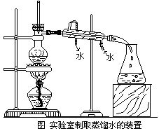

如何检验气体发生装置是否漏气？
在实验室里制取氧气、氢气、二氧化碳等气体时都必须检查装置的气密性是否完好，只有装置不漏气时才能使用。
要检查装置是否漏气，应把导气管的一端浸入烧杯或水槽的水中，用手紧握试管或用手掌紧贴烧瓶的外壁。如果装置不漏气，试管或烧瓶里的空气受热膨胀，导管口就有气泡冒出（如图1所示）。
然后把手移开，过一会儿，待试管或烧瓶冷却后，水就从烧杯或水槽中升到导气管里，形成一段水柱，则表明装置不漏气（如图2所示）。
如果发现装置漏气，必须找出漏气的原因，并进行调整、修理或更换零件。再次检验，直至装置不漏气时才能进行实验。
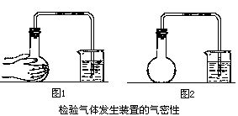
怎样检查启普发生器的气密性？
启普发生器气密性的检查与制氧时试管气密性的检查方法不同，也不同于制备二氧化碳时烧瓶气密性的检查。因为启普发生器的玻璃很厚，体积又大，不能借助于手掌热量测出来。启普发生器还不能加热，即使用酒精灯微微加热也不行。
启普发生器气密性的检查方法是，先将导气管上的活塞关闭，然后往球形漏斗内注入水，使水面不仅超过球形漏斗漏斗颈的下端，要使漏斗嘴全部浸没水中，而且要使球形漏斗内的液面高出球形漏斗外的液面，在球形漏斗内形成一个凸起的水柱。放置2min至3min，如果水柱不下降，则说明启普发生器不漏气。
实验室怎样收集二氧化碳？
实验室制取二氧化碳气体不能用排水取气法收集，由于二氧化碳能溶于水，但能够用排空气取气法收集。由于二氧化碳比空气重，收集时集气瓶口应朝上，采用向上排空气取气法将二氧化碳收集在集气瓶里。用燃着的火柴放在集气瓶口试验，如果火焰熄灭，则证明集气瓶里已充满了二氧化碳。
怎样检验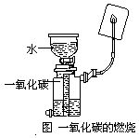一氧化碳燃烧的产物？

如图所示点燃一氧化碳，它空气里燃烧时的火焰是蓝色的。一氧化碳燃烧后的生成物是二氧化碳气体。二氧化碳与烧杯内壁澄清的石灰水作用，生成不溶于水的碳酸钙，石灰水变浑浊。
反应如下：2CO+O₂2CO₂
CO₂+Ca(OH)₂CaCO₃↓+H₂O
什么叫物质的鉴别？
鉴别就是根据几种不同物质性质的不同及有关实验现象的不同，将它们一一区别开。
经常遇到的物质鉴别有气体鉴别；还有溶液的鉴别，也叫离子鉴别。
气体的鉴别是根据气体本身的特性来鉴别的。如用到氧气能支持燃烧的性质及能使带有余烬的木条重新复燃，或能使燃着的木条越着越旺的现象来鉴别氧气的；用氢气的可燃性、氢气燃烧时的火焰是淡蓝色的，氢气燃烧后的产物只有水这一种物质等特征来鉴别氢气；用一氧化碳的可燃性、一氧化碳燃烧时的火焰是蓝色的，一氧化碳燃烧后的产物是能使澄清石灰水变浑的二氧化碳这些特征来鉴别一氧化碳；用到二氧化碳不支持燃烧，能使燃着的木条熄灭，能使澄清石灰水变浑等特征来鉴别二氧化碳气体；用氮气不支持燃烧，能使燃着的木条熄灭，但不能使澄清石灰水变浑等特征来鉴别氮气。
酸、碱溶液鉴别则是根据酸、碱对指示剂显不同颜色来鉴别的。
Ag⁺、Cl⁻、SO₄²⁻、CO₃²⁻等离子的鉴别也是根据这些离子与某些试剂反应的不同现象来鉴别的。鉴别Cl⁻用到硝酸银和稀硝酸两种试剂。鉴别SO₄²⁻用到氯化钡（或硝酸钡）和稀硝酸两种试剂。鉴别CO₃²⁻用到强酸（如盐酸或硝酸）和石灰水两种试剂。鉴别Ag⁺用可溶性的盐酸盐溶液（或盐酸）和稀硝酸两种试剂。
在盐类鉴别时（如果是阴离子不同时）鉴别顺序一般是先鉴别碳酸盐，然后再鉴别硫酸盐、盐酸盐，当其它酸根阴离子都鉴别完以后，剩余的为硝酸盐。
如何用化学方法鉴别一氧化碳和二氧化碳
根据一氧化碳、二氧化碳两种气体性质的不同进行鉴别，有以下两种方法。
方法1：取两支洁净的试管，里边分别倒入少量澄清的石灰水。然后将两个贮气瓶中的气体分别通入两个试管里，其中一个试管内的石灰水变浑浊，证明该气体是二氧化碳，另一个试管内的石灰水不变，则该气体是一氧化碳。
CO₂＋Ca(OH)₂=CaCO₃↓+H₂O
CO与Ca(OH)₂不反应
方法2：将两个贮气瓶导气管的阀门（活塞）打开，用燃着的木条接近导气管口。其中一个气体能燃烧且发出蓝色火焰的，则证明该气体为一氧化碳；另一个使燃着的木条熄灭，则是二氧化碳。
2CO+O₂2CO₂
如何鉴别氢气、一氧化碳、甲烷三种无色气体？
分别点燃三种气体，在三个火焰的上方各罩一个冷而干燥的烧杯，过一会儿，会看到有两个烧杯的内壁变得模糊并有水蒸气凝结，则说明这两种气体中有一个是氢气，另一个是甲烷。在烧杯内壁没有水蒸气凝结的那种气体一定是一氧化碳。
再向另外两个烧杯内分别注入少量的澄清的石灰水，振荡，见有石灰水变浑的，则说明那种气体为甲烷。石灰水不变浑的，说明那种气体为氢气。
有氧气、氢气、氮气、空气、
一氧化碳、二氧化碳6种气 体，怎样鉴别它们？
取6支试管，并分别倒入澄清的石灰水。然后将6个贮存气体的橡胶袋上的导气管分别插入6个试管的石灰水中，打开自由夹，观察6个试管中石灰水的变化。其中有一支试管中的石灰水变浑浊，此种气体必为二氧化碳。其它五支试管中无变化。关闭自由夹。
取一个水槽并放好水。再取5个集气瓶在其内部也全装满水并倒立在水槽中。将剩余的5种气体均采用排水取气法各收集一集气瓶气体，并将此5瓶气体用玻璃片盖好，从水槽中取出，放置在桌面上。
用燃着的木条分别放在5个集气的瓶口，观察现象。
其中一瓶气体能使木条越着越旺的，则一定是氧气。
其中一瓶对于木条燃烧没什么影响，而瓶中气体也没有燃烧现象的，则一定是空气。
其中一瓶能使燃着木条熄灭的一定为氮气。
有两瓶气体在遇燃着的木条时，瓶中的气体被点燃了，且燃烧时的火焰均为淡蓝色，此时迅速地往两个集气瓶中都倒入少量的澄清的石灰水，盖上玻璃片，摇动集气瓶，观察石灰水的变化。其中有一瓶中的石灰水变浑浊了，则原来的气体一定为一氧化碳，因为一氧化碳燃烧后生成二氧化碳，二氧化碳使石灰水变浑浊。而另一集气瓶中的石灰水没变化，则原来的气体一定为氢气，因为氢气燃烧只能生成水。
今有水、盐酸、氢氧化钠
三瓶无色液体，怎样鉴别它们？
取三支试管，并分别倒入未知液1mL至2mL，然后各滴入石蕊试液2滴至3滴，振荡，观察现象。使石蕊试液变红者，原液体为盐酸。使石蕊试液变蓝者，原液体为氢氧化钠。石蕊试液不变色仍为紫色者，原液体为水。
用一种试剂，如何将碳酸钾
、硝酸银、硫酸锌三种溶液区别开？
取三支试管，并分别倒入未知液1mL至2mL，然后各倒入1mL至2mL盐酸，观察现象。若一个试管中有无色气泡放出者，原溶液为碳酸钾溶液。
K₂CO₃+2HCl=2KCl+H₂O+CO₂↑
若一个试管中有白色沉淀生成者，原溶液为硝酸银溶液。
AgNO₃+HCl=AgCl↓+HNO₃
如一个试管中既无气泡放出也无白色沉淀生成，又无其它现象发生的，原溶液为硫酸锌溶液。
今有氯化钾、硝酸钾、碳酸钾、
硫酸钾四种白色固体粉末，怎样鉴别它们？
取氯化钾、硝酸钾、碳酸钾、硫酸钾四种白色固体粉末各一药匙，分别放入四个烧杯中。再在各烧杯中加适量蒸馏水使其完全溶解，得四种无色溶液。
取四支试管分别倒入未知液1mL至2mL，并往四支试管中加入1mL至2mL盐酸。其中一支试管中有无色气泡产生，则原物质为碳酸钾。
K₂CO₃+2HCl=2KCl+H₂O+CO₂↑
其它三支试管中没有气泡生成，也无其它现象发生。因氯化钾、硝酸钾、硫酸钾三种溶液跟盐酸都不反应。
再取三支试管分别倒入余下的三种未知液1mL至2mL并往三支试管中加入1mL至2mL氯化钡溶液，其中一个有白色沉淀生成，再滴入1mL至2mL稀硝酸。如果白色沉淀不消失，则此原物质为硫酸钾。
K₂SO₄+BaCl₂=BaSO₄↓+2KCl
其它两支试管中没有白色沉淀生成，也无别的现象发生。因为氯化钾、硝酸钾两种溶液跟氯化钡溶液都不反应。
再取两只试管分别倒入余下的两种未知液1mL至2mL，并往两支试管中加入1mL至2mL硝酸银溶液，其中一个有白色沉淀生成，再滴入1mL至2mL稀硝酸，如果白色沉淀不消失，则此原物质为氯化钾。
KCl+AgNO₃=AgCl↓+KNO₃
在另一试管中没有白色沉淀生成，也无其它现象发生。因为硝酸钾溶液跟硝酸银溶液不反应。
所以，余下的一种原物质为硝酸钾。
如何鉴定一瓶无色液体为盐酸？
盐酸溶液中的阳离子为氢离子(H⁺)，阴离子为氯离子(Cl⁻)。如果通过一定的实验步骤和具体的实验现象能确定溶液中既含有氢离子又含有氯离子，就能确定该无色溶液一定为盐酸。
检验氢离子(H⁺)。把两块锌粒放入一支试管中，将少量待鉴定的无色溶液倒入试管中3mL—5mL，用拇指堵住试管口，待试管中气体对拇指的压力较大时，移开拇指，立即用燃着的火柴点燃试管中的气体，如果气体安静燃烧或发出尖锐的爆鸣声，证明有氢气生成，也就证明原无色溶液中含有氢离子(H⁺)。
或用干燥清洁的玻璃棒蘸取待测无色溶液滴在蓝色的石蕊试纸上，若蓝色石蕊试纸变红，则证明溶液中氢离子(H⁺)的存在。
检验氯离子(Cl⁻)。取一支试管，倒入待测溶液1mL至2mL然后加入1mL至2mL硝酸银溶液，振荡，观察现象。如果有白色沉淀生成，再加入1mL至2mL稀硝酸，若沉淀不消失，则证明氯离子(Cl⁻)的存在。
该无色溶液中既含有氢离子又含有氯离子，则此溶液为盐酸。
如何检验H+、Ag+、OH-、Cl-、SO42-、CO32-六种离子？
(1)H⁺检验。
方法1将紫色石蕊试液滴入盛有少量待测液的试管中，振荡，如果石蕊试液变红，则证明H⁺存在。
方法2用干燥清洁的玻璃棒蘸取未知液滴在蓝色石蕊试纸上，如果蓝色试纸变红，则证明H⁺的存在。
方法3用干燥清洁的玻璃棒蘸取未知液滴在pH试纸上，然后把试纸显示的颜色跟标准比色卡对照，便可知道溶液的pH，如果pH小于7，则证明H⁺的存在。
(2)Ag⁺检验。
将少量盐酸或少量可溶性的盐酸盐溶液倒入盛有少量待测液的试管中，振荡，如果有白色沉淀生成，再加入少量的稀硝酸，如果沉淀不消失，则证明Ag⁺的存在。
(3)OH⁻的检验。
方法1将紫色石蕊试液滴入盛有少量待测液的试管中，振荡，如果石蕊试液变蓝，则证明OH⁻的存在。
方法2用干燥清洁的玻璃棒蘸取未知液滴在红色石蕊试纸上，如果红色石蕊试纸变蓝，则证明OH⁻的存在。
方法3将无色的酚酞试液滴入盛有少量待测液的试管中，振荡，如果酚酞试液变红，则证明OH⁻的存在。
方法4用干燥清洁的玻璃棒蘸取未知液滴在pH试纸上，然后把试纸显示的颜色跟标准比色卡对照，便可知道溶液的pH，如果pH大于7，则证明OH⁻的存在。
(4)Cl⁻的检验。
将少量的硝酸银溶液倒入盛有少量待测液的试管中，振荡，如果有白色沉淀生成，再加入少量的稀硝酸，如果沉淀不消失，则证明Cl⁻的存在。
(5)SO₄²⁻的检验。
将少量氯化钡溶液或硝酸钡溶液倒入盛有少量待测液的试管中，振荡，如果有白色沉淀生成，再加入少量的稀硝酸，如果沉淀不消失，则证明SO₄²⁻的存在。
(6)CO₃²⁻的检验。
将少量的盐酸或硝酸倒入盛有少量待测液的试管中，如果有无色气体放出，将此气体通入盛有少量澄清石灰水的试管中，如果石灰水变浑，则证明原待测液中CO₃²⁻的存在。
一组有关托盘天平的选择题析
托盘天平在初中化学实验中占有重要位置，以此为目的设计一些选择题来考察学生是否达到应知会用的标准及如何用平衡的观点来分析天平上的化学反应，这对培养学生分析问题和解决问题的能力，具有很高的实用价值。
一、托盘天平使用的基础知识
例1：在使用托盘天平前，指针偏向右边，要使天平指针指在零点、那么应将（ ）
A．左端的螺丝向外调节
B．右端的螺丝向外调节
C．左端的螺丝向里调节
D．右端的螺丝向里调节
分析：托盘天平是根据杠杆原理制成的，指针偏向右边，说明右盘的质量高。因此，调节螺丝的方法有两种：①固定左端螺丝，把右端的螺丝向里调。②固定右端螺丝，将左端的螺丝向外调节。显然，此题应选择A、D。
二、物、码位置颠倒对实验数据的影响
例2：用托盘天平称量时，有同学将砝码与称量物的位置颠倒了，左盘所加砝码为6g，游码移到刻度尺上0.4g处达到平衡，则称量物的实际质量是 （ ）
A．6.4g； B．6g； C．5.6g； D．5.4g
析解：托盘天平平衡必须满足下列关系：左盘被称物质质量=右盘砝码质量+游码质量。当砝码和称量物位置颠倒时，则有m_{称量物}+0.4=6，显然答案为C。
三、天平上化学反应对其平衡的影响
例3：有一托盘天平，左右两盘的烧杯中均匀盛有质量、浓度相同的足量稀硫酸天平平衡，往左右两个烧杯中分别加入1gFe粉和Zn粉，指针最终 （ ）
A．偏左 B．偏右
C．不偏转 D．无法判断
分析：铁和锌跟足量稀硫酸反应，均生成+2价的离子，由于铁的相对原子质量比锌小，在质量相同的情况下，置换出去的氢气多，因而左边烧杯中的溶液质量较小，指针向右偏。答案为B。
例4：在A、B两烧杯中，分别盛有等质量等浓度的足量硫酸，把A、B两烧杯放在天平左右两盘中，天平平衡。若在A烧杯中加入4.4gCuO，那么在B烧杯中加入多少克镁条，天平再次达到平衡
（ ）
A．4.4g B．4.8g C．8.8g D．9.6g
析解：A烧杯中加入的4.4gCuO与硫酸反应后，无气体放出，净增质量4.4g、在B烧杯中加入的Mg与硫酸反应放出H₂，只有B烧杯中加入Mg的质量与放出H₂质量之差等于4.4g，天平才能达到平衡。
设B烧杯中加入Mgx克
Mg+H₂SO₄=MgSO₄+H₂↑ m
24 2 22
xg 4.4g
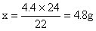
答案应为B
化学实验用语辨析
1．“溶化”与“熔化”
“溶化”是指固体在水（或其它液体）中溶解。如蔗糖在水中溶化了，碘在酒精中溶化了。
“熔化”是指固体加热到一定程度变成了液态。如铁加热到1535℃时熔化成铁水，硫加热到112.8℃时即变成液态硫。
2．“蒸发”与“蒸馏”
“蒸发”是在加热条件下溶液里溶剂气化的过程。它能使溶液浓缩或溶质以晶体析出。蒸发一般在蒸发皿中进行。如氯化钠溶液经蒸发后可得NaCl晶体。
“蒸馏”是利用液体混合物各组分的沸点不同，使液体气化而进行的分离操作，它是分离或提纯液态混合物的常用方法。蒸馏一般在蒸馏烧瓶中进行。如蒸馏水就是用蒸馏方法制取的。
3．“通入”与“插入”
“通入”一般指某气体通过导管进入某种溶液里。例如把CO₂气体通入到石灰水中。
“插入”一般指某种玻璃仪器放进另一种仪器中或某液体内。如把玻璃管插入橡皮塞中，又如在制CO₂实验中，为了防止气体从长颈漏斗逸出，需将漏斗下端插入液面以下。
4．“鉴别”与“鉴定”
“鉴别”是根据物质的特征将几种物质区分、辨别出来。如鉴别NaCl和Na₂SO₄溶液，可用滴入BaCl₂溶液的方法，产生白色沉淀的原溶液为Na₂SO₄溶液，无变化的原溶液为NaCl溶液。
“鉴定”是要确定某物质的组成或是否存在。例如，鉴定某白色晶体是否NH₄Cl，就需证明该白色晶体中既含有NH₄⁺，又含有Cl⁻。
又如，用滴加盐酸的方法可鉴定生石灰中是否含有石灰石。
常用的化学仪器和基本操作 练习题
下 列 各 操 作 正 确 的 是 （ ）
A．用燃着的酒精灯去点燃另一个酒精灯
B．用天平称量固体药品时，砝码放在左盘
C．量取液体时，视线应与量筒内液体凹液面的最低处保持水平
D．稀释浓硫酸，应将水沿器壁慢慢注入酸中
2．不能用来加热的仪器是（ ）
A．烧杯 B．蒸发皿 C．试管 D．集气瓶
3．下面的化学实验各操作正确的一组是（ ）
①给试管里的液体加热时，试管应与桌面垂直。
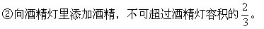
③过滤时，使漏斗下端管口紧靠烧杯内壁。
④玻璃仪器洗过后，如果内壁的水附着均匀，既不成水滴也不成股流下，才算洗干净了。
A．④①② B．②①③
C．③①④ D．②③④
4．玻璃仪器里，如附有不溶性的碳酸盐，正确的洗涤操作是 （ ）
A．用稀盐酸冲洗
B．加稀盐酸溶解，再用蒸馏水冲洗
C．用热的碳酸钠溶液冲洗
D．用加热的方法，使碳酸盐分解
5．要从硝酸钾和食盐（少量）的混合物中，分离出较纯净的硝酸钾，应把它们 （ ）
A．溶解过滤
B．制成熟饱和溶液，降温后再过滤
C．加热、冷却后蒸发
D．溶解、过滤后结晶
6．下列除杂质或分离方法不正确的是 （ ）
A．用稀硫酸洗掉钢铁表面的铁锈
B．用混有少量Fe粉的Cu粉中，加入足量稀盐酸，充分反应后过滤
C．将KCl和MnO₂（不溶于水）的混合物，加入足量水溶解，过滤
D．将混有少量CuCl₂的FeCl₂晶体，加入足量水溶解，过滤
7．氮气中含有少量氢气、二氧化碳和水蒸气，完全除去这三种气体，有可能用到下列操作中的几项，①通过浓H₂SO₄②通过加热的填充CuO的玻璃管③通过NaOH溶解④通过浓盐酸。以上各除杂质的操作中，适宜的操作顺序是（ ） A．①②③ B．③②④
C．③②① D．④②③
8．配制一定溶质的质量分数的溶液，不需要使用的仪器是 （ ） A．玻璃棒 B．烧杯 C．铁架台 D．量筒
9．酒精灯不用时，必须盖上灯帽，其理由是 （ ）
A．防止酒精自燃
B．酒精易被空气氧化
C．酒精蒸发引起中毒
D．酒精蒸发后，灯芯上留有水分，使用时难以点燃
10．某同学在试管中加入2mL—3mL蒸馏水然后进行加热，操作有以下四步：①点燃酒精灯，进行加热；②在试管中加2mL—3mL蒸馏水；③将试管夹夹在试管的中上部④将试剂瓶盖好，放回原处，其正确的顺序是（ ） A．①→②→③→④
B．③→②→①→④
C．①→②→④→③
D．②→④→③→①
11．分离下列混合物不能用过滤方法的是 （ ） A．硫酸铜溶液与氢氧化钠溶液反应的生成物
B．铁粉和铜粉跟稀硫酸反应后的生成物
C．氢氧化钠溶液和盐酸反应后的生成物
D．用氯酸钾和二氧化锰的混合物加热制氧气后的剩余物质
12．粗盐提纯使用的主要仪器有（ ） A．漏斗、烧杯、蒸发皿、酒精灯
B．量筒、烧杯、试管夹、蒸发皿
C．玻璃棒、蒸发皿、漏斗、集气瓶
D．铁架台、天平、长颈漏斗、酒精灯
13．用固体氢氧化钠配制50g20%的氢氧化钠溶液时，应有①溶解②称量③计算④量取等操作步骤。其操作顺序正确的是 （ ） A．①②③④ B．③②①④
C．③②④① D．②③④①
14．洗净后的试管，放置晾干的正确方法是（ ） A．管口向上，直立在试管架上
B．管口向下，倒扣在试管架上
C．平放在桌面上
D．以上均可
15．某学生用托盘天平称量5g药品，调平后称量，发现指针向左偏转，此时应 （ ）
A．加砝码 B．减少药品
C．加药品 D．调节螺丝向左旋
16．检验集气瓶中是否已收集满二氧化碳的正确操作方法是（ ） A．向集气瓶中倒入石灰水
B．将燃着的木条横放在集气瓶口
C．将燃着的木条插入集气瓶中
D．用带火星的木条放入集气瓶中
17．下列实验操作中错误的是 （ ） A．用带火星的木条放在瓶口，木条燃烧更旺，证明氧气已收集满
B．在量筒内配制一定溶质的质量分数的溶液
C．把氢氧化钠固体直接放在天平托盘上称量
D．点燃氢气以前，一定要检验氢气的纯度
1.C 2.D 3.D 4.B 5.B
6.D 7.C 8.C 9.D 10.D
11.C 12.A 13.C 14.B 15.B
16.B 17.B、C
物质的制备、性质和检验 练习题
1．实验室中准备有下面主要仪器：大试管、带导管的单孔塞、药匙、镊子、水槽、集气瓶、玻璃片、酒精灯、铁架台九种，如果药品选用合理，仪器可以选其中的几种，能制取的气体有 （ ）
A．只有氧气 B．只有二氧化碳
C．氢气和二氧化碳 D．氧气、氢气和二氧化碳
2．含有少量水蒸气的下列气体，既可以用固体氢氧化钠干燥，又可用浓硫酸干燥的是 （ ）
A．一氧化碳 B．二氧化碳 C．二氧化硫 D．氯化氢
3．只用下列试剂中的一种，就能鉴别氢氧化钠，氢氧化钙和稀盐酸三种无色溶液，它是（ ）
A．酚酞试剂 B．氯化钡溶液
C．石蕊试剂 D．碳酸钠溶液
4．检验氢气的纯度时，用右手拿充满气体的试管底部，用拇指堵住管口，移近火焰时应（ ）
A．管口向下
B．管口向上
C．试管保持水平，管口向前
D．试管保持水平，管口向后
5．要证明氧化钙能跟水发生反应，只需选用下列试剂中的 （ ）
A．稀硫酸 B．氢氧化钾
C．氯化钡 D．酚酞试剂
6．实验室用锌和盐酸反应制取氢气。在制得的氢气中常含有少量的水蒸气和氯化氢气体。为了得到纯净的氢气，应选用的洗气装置（左边试管中装有NaOH溶液，右边试管中装有浓H₂SO₄）是（ ）
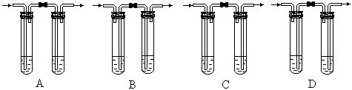
7．证明一白色粉末是硫酸铜，在以下四种方法①取少量溶于水，加NaOH溶液，有蓝色沉淀生成②取少量溶于水，加稀H₂SO₄不反应③取少量溶于水，加Ba(NO₃)₂溶液和稀HNO₃，有白色沉淀生成。可以选用的是 （ ）
A．①② B．②③ C．③ D．①③
8．除去氧化铜中少量杂质铜的最好方法是 （ ）
A．通入氢气，加热
B．在空气中加热
C．通入CO，加热
D．加入少量稀盐酸后加热
9．实验室常用于检验碳酸盐的方法是 （ ）
A．加入氯化钡溶液，产生白色沉淀
B．加入石灰水，产生白色沉淀
C．加入稀盐酸，产生使石灰水变浑浊的气体
D．放入水中，不溶解的是碳酸盐
10．托盘天平两端各放一小烧杯，其中加入相同浓度，相同质量的盐酸（足量），使左、右两盘平衡，在左盘加入5.6g氧化钙完全反应，若使天平继续保持平衡，应向右盘加碳酸钙的质量是（ ）
A．5.6g B．4.4g C．10g D．14.4g
11．某溶液pH=9，为使其pH降到6以下，应滴加 （ ）
A．盐酸 B．氢氧化钠溶液
C．水 D．食盐水
12．要除去铜粉里混有的少量锌粉，可加 （ ）
A．硫酸镁溶液 B．稀硫酸
C．水 D．碳酸铜
13．用实验证明铜、银两种金属的化学活动性顺序，应选用的试剂是 （ ）
A．硫酸钠溶液 B．硝酸银溶液
C．硫酸锌溶液 D．稀硫酸
14．现有NaCl、Na₂CO₃、Na₂SO₄三种无色溶液，为鉴别它们最好选用 （ ）
A．AgNO₃溶液 B．石蕊溶液
C．AgNO₃溶液和盐酸 D．BaCl₂溶液和稀HNO₃
15．若鉴定某无色溶液是盐酸应选用的试剂有 （ ）
A．紫色石蕊试液
B．硝酸银溶液和稀硝酸
C．无色酚酞试液和硝酸银溶液
D．紫色石蕊试液，硝酸银溶液和稀硝酸
16．只用一种试剂区别Ba(NO₃)₂、NaCl、KOH三种无色溶液时，可选用的试剂是 （ ）
A．碳酸钠溶液 B．盐酸
C．硫酸 D．硫酸铜溶液
17．在盛有下列固体的烧杯内，加入足量稀盐酸，得到无色溶液的是 （ ）
A．CuO B．Fe(OH)₃
C．Na₂CO₃ D．Cu(OH)₂
18．下列各组物质中，经混合后，溶液质量不发生改变的是 （ ）
A．氯化钠溶液和硝酸银溶液
B．碳酸钠溶液和盐酸
C．硝酸钡溶液和硫酸锌溶液
D．氢氧化钠溶液和硝酸
19．鉴别硫酸和盐酸最好选用 （ ）
A．氯化钡溶液 B．硝酸银溶液
C．碳酸钠溶液 D．石蕊试液
20．使酚酞试液变红的溶液使石蕊试液呈 （ ）
A．红色 B．无色 C．蓝色 D．紫色
21．鉴别石灰水和氢氧化钠溶液最好选用 （ ）
A．石蕊试剂 B．酚酞试剂
C．碳酸钾 D．氯化钡溶液
22．现有四组气体(1)N₂和CO₂ (2)O₂和CO₂ (3)CO和CO₂ (4)CO₂和CH₄能把上述四组气体用一种试剂或方法就能区别开的是 （ ）
A．用燃着的木条 B．用带火星的木条
C．用澄清的石灰水 D．用酚酞试剂
23．在相同条件下，某气体密度比空气小，在水中易溶解，收集该气体应采用 （ ）
A．排水集气法
B．向下排空气集气法
C．向上排空气集气法
D．既可用排水集气法，又可用排气集气法
24．盛放下列物质的容器不需密封的是 （ ）
A．石灰水 B．石灰石
C．固体氢氧化钠 D．氨水
25．将符合下图装置设计意图的序号填入括号中。
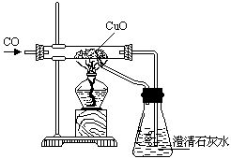
设计意图：①说明CO具有还原性②既说明CO具有可燃性，又充分地利用了能源③说明CO氧化后的产物是CO₂④有效地防止了有剧毒的CO对空气的污染。其中符合的是 （ ）
A．只有① B．①②③ C．③和④ D．以上都符合
26．能区别稀硫酸、水和烧碱三种液体的试剂是 （ ）
A．锌粒 B．无色酚酞试液
C．氯化钡溶液 D．紫色石蕊试液
27．在下列图示实验中，漏斗或导管口位置正确的是 （ ）
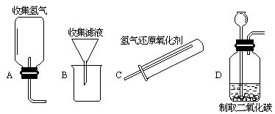
28．要检验某氢氧化钠溶液吸收了空气中的二氧化碳，可以向少量该溶液中加入 （ ）
A．过量盐酸 B．过量食盐水
C．几滴石灰水 D．几滴石蕊试液
29．今有A、B、C、D、E五种装置（胶塞、导管可自由选用），请按下列要求回答：
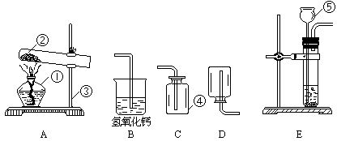
(1)写出①—⑤的名称：①______②______③______④______⑤______
(2)实验室制取并收集氧气时应选择______和______相连接；制取并收集氢气时应选择______和______相连接；制取二氧化碳时应选择______和______相连接。
(3)做木炭还原氧化铜并检验生成的气体实验，应选用______和______装置，实验完成时的现象是______。 （ ）
30．水煤气的主要成分是：H₂、CO、N₂、CO₂和水蒸气，把该混合气体依次通入烧碱溶液、灼热的氧化铜、澄清的石灰水和浓硫酸，最后剩余的气体是______。
31．某厂实验室有甲、乙两个药品橱，某中甲橱中已存入有铜、锌，乙橱是空的，现有碳酸钙、浓硫酸、烧碱、浓盐酸、氧化铜，应该分别把它们放入哪个橱中？其中试剂瓶口一定要密封的是哪些化学药品？
甲橱：锌、铜______________________________。
乙橱：______________________________。
需要密封保存的是______________________________。
32．将A、B、C三种钠的正盐溶液，各取少许放在三支试管中，分别滴BaCl₂溶液，C无现象，A、B都有白色沉淀生成。在生成的白色沉淀中加入稀硝酸，B无变化，A沉淀消失，并生成无色气体。将无色气体通入澄清石灰水，石灰水变浑浊；另取C溶液少许，加入硝酸银溶液，立即生成白色沉淀。根据上述现象，推断A是______B是______C是______
（均写化学式）
33．有一包固体粉末，可能含有NaCl、Ba(NO₃)₂、Na₂SO₄、Na₂CO₃中的几种，为确定它们做如下实验：
(1)将该固体粉末溶于水，搅拌后有白色沉淀生成；(2)在上述含白色沉淀的溶液中加入稀HNO₃，则沉淀全部消失。由此推断固体粉末中肯定有____________，肯定没有____________，可能有____________。
34．有一种无色溶液A，加入硫酸钠溶液充分搅拌过滤，得到白色不溶于硝酸的沉淀B和无色滤液C，如果向C液中加入硝酸银溶液不断搅拌后过滤，又得到不溶于稀硝酸的白色沉淀D和无色溶液E。确定A→E各物质的名称。
A______B______C______D______E______
并写出有关化学方程式________________________
35．填写实验报告
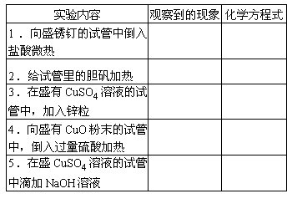
36．在实验室用下图所示装置进行CO和CO₂的分离和干燥。现只有稀盐酸、浓硫酸、石灰水，按要求填写下列空白
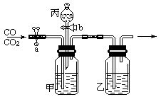
(1)甲中应盛______，乙中应盛______，丙中应盛______。
(2)若关闭活塞b，打开铁夹a，可分离出______，反应的化学方程式为______。
(3)若关闭铁夹a，打开活塞b，又可分离出______，反应的化学方程式为______。
37．水蒸气通过灼热的煤所产生的混合气其主要成分是CO、H₂，此外还含有水蒸气和CO₂。请用下列装置图设计一个实验，以确认上述混合气中含有CO和H₂。
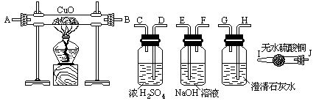
(1)连接上述装置的正确顺序是（填写各接口的字母）
混合气→____________接____________接____________接____________接____________
(2)确认混合气中含有H₂的实验现象是__________________
38．只有氯化钡溶液和简单的仪器装置，鉴别稀硫酸和碳酸钠溶液（任意编号为甲、乙溶液）。操作如下：
(1)分别取少量甲、乙溶液于两支试管中，各滴加氯化钡溶液，两支试管中都产生白色沉淀。
下面还要进行怎样的操作，才能把它们鉴别出来。请将鉴别的步骤、现象及最终结论，填写在相应的横线上。
(2)__________________
(3)__________________
39．100g20%的硫酸铜溶液，跟30%的一定量的氢氧化钠溶液恰好完全反应，求反应后溶液里溶质的质量分数。(H=1，O=16，S=32，Na=23，Cu=64)
物质的制备、性质和检验 参考答案
1.D 2.A 3.D 4.A 5.D
6.A 7.D 8.B 9.C 10.C
11.A 12.B 13.B 14.D 15.D
16.D 17.C 18.D 19.A 20.C
21.C 22.C 23.B 24.B 25.D
26.D 27.CD 28.AC
29．(1)酒精灯、试管、铁架台、集气瓶、长颈漏斗
(2)A、C E、D E、C
(3)A、B 澄清石灰水变浑浊及试管里固体变红。
30．N₂
31．碳酸钙、氧化铜、烧碱。浓硫酸、浓盐酸。浓硫酸、烧碱、浓盐酸
32．Na₂CO₃、Na₂SO₄、NaCl
33．Ba(NO₃)₂、Na₂CO₃，Na₂SO₄，NaCl
34．氯化钡、硫酸钡、氯化钠、氯化银、硝酸钠
BaCl₂+Na₂SO₄=BaSO₄↓+2NaCl NaCl+AgNO₃=AgCl↓+NaNO₃
35．
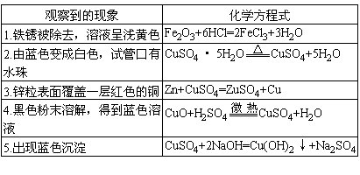
36．(1)石灰水 浓硫酸 稀盐酸
(2)CO，CO₂+Ca(OH)₂=CaCO₃↓+H₂O
(3)CO₂，CaCO₃+2HCl=CaCl₂+H₂O+CO₂↑
（提示：此题是利用CO₂和石灰水反应生成CaCO₃而除去混合气中的CO₂；当不再有CO和CO₂的混合气继续进入甲装置时，再打开活塞b，使生成的CaCO₃和盐酸反应重新释放出CO₂。）
37．(1)EF DC AB JI HG
(2)黑色氧化铜变成红色铜，无水硫酸铜变蓝。
38．(2)分别过滤，得到两种白色固体和两种无色溶液。
(3)将所得固体分别置于两支试管中。若取溶液甲滴入两支试管中，观察到一支试管中产生无色气体，另一支试管中无明显现象。证明甲是稀硫酸，乙是碳酸钠溶液。若取溶液甲滴入两支试管，观察到两支试管中，均无明显现象。证明甲是碳酸钠溶液，乙是稀硫酸。
39．14.7%
化学实验 练习题
一、选择题（每小题有1─2个选项是正确的，请将正确选项的序号填在题后的括号内）
1．给试管中的液体加热时，除使用酒精灯外，还必须使用的仪器是 （ ）
A．铁夹 B．试管夹
C．坩埚钳 D．不限定的
2．进行化学实验时，如果没有说明用量，液体取用的量最少应为 （ ）
A．0.5mL B．1~2mL
C．3~4mL D．5~6mL
3．下列仪器中，能在酒精灯火焰上直接加热的是 （ ）
A．烧杯 B．量筒
C．试管 D．集气瓶
4．使用玻璃棒不能达到下列目的的是 （ ）
A．引流 B．防止液体溅出
C．增加物质的溶解度 D．加快物质的溶解速度
5．下列仪器中，可用于做大量气体性质实验的是 （ ）
A．试管 B．量筒
C．烧杯 D．集气瓶
6．用量筒量出的是液体的 （ ）
A．质量 B．体积
C．密度 D．重量
7．移走热的蒸发皿，应当用 （ ）
A．试管夹 B．铁夹
C．手 D．坩埚钳
8．用热的纯碱溶液可以洗去试管壁上的 （ ）
A．油垢 B．铁锈
C．氢氧化铁 D．碳酸钙
9．给试管里的液体加热时，液体的体积应不超过试管容积的 （ ）
A．1/3 B．2/3
C．1/2 D．1/4
10．用托盘天平称量NaOH固体时，可将NaOH固体 （ ）
A．放在纸上称量
B．放在表面皿上称量
C．放在小烧杯里称量
D．放在托盘上称量
11．能直接置于酒精灯火焰上的一组仪器是 （ ）
A．烧杯、试管、蒸发皿
B．集气瓶、燃烧匙、锥形瓶
C．蒸发皿、石棉网、燃烧匙
D．量筒、水槽、烧杯
12．给试管中的液体加热时，试管口应 （ ）
A．垂直向上
B．略向下倾斜
C．向上倾斜与水平面约成45°角
D．只要管口不向下都是正确的
13．使用后不需要用清水刷洗的仪器是 （ ）
A．试管 B．烧杯
C．漏斗 D．滴瓶中的滴管
14．给试管中的药品加热时，应用酒精灯的 （ ）
A．焰芯部分 B．内焰部分
C．外焰部分 D．内焰和外焰之间的部分
15．酒精洒到桌面上起火后，用湿布立即扑盖的目的是 （ ）
A．降低温度
B．隔约空气
C．既降低温度又隔绝空气
D．吸走洒出的酒精
16．下列有关药品取用的操作中，不正确的是 （ ）
A．往试管里装固体粉末时，最好借助于纸槽
B．将锌粒放入试管时，应先将试管横放，把锌粒放入试管口后缓缓竖起试管
C．倾倒液体药品时，应注意刮净最后一滴
D．取用块状药品时应使用药匙
17．有关天平的使用中，做法错误的是 （ ）
A．先将称量物放在左盘，然后再调天平零点
B．取放砝码用镊子，砝码放在右
C．先加质量大的砝码，后加质量小的砝码，最后加游码
D．称量完毕应将游码放回零处
18．取20mL蒸馏水，应选择的一组仪器是 （ ）
A．50mL量筒
B．20mL量筒和胶头滴管
C．10mL量筒和胶头滴管
D．100mL量筒
19．下列说法中，正确的是 （ ）
A．洗涤烧杯时，要洗到看不见脏东西为准
B．向试管中倾倒液体试剂时，试剂瓶口不能挨着试管口
C．量取液体时视线应与量筒内液体凹液面的最低处相切
D．为加快过滤速度，可用玻璃棒不断搅拌过滤器内的液体
20．下列操作中，正确的是 （ ）
A．手持试管给试管里的物质加热
B．用燃着的酒精灯去点燃另一盏酒精灯
C．用天平称量时，用手直接拿取砝码
D．用胶头滴管滴液时，滴管不能触及容器内壁
21．实验室制取氢气或二氧化碳时，不需使用的仪器是 （ ）
A．试管 B．酒精灯
C．单孔胶塞 D．玻璃导管
22．下列实验操作中，错误的是 （ ）
A．给试管内的液体加热时，试管口不能对着自己和他人
B．欲停止加热时，用嘴吹灭酒精灯
C．将导管插入单孔橡皮塞时，先用水润湿导管口
D．加热前把容器外壁的水擦干
23．在某温度下实验室溶解一定量固体药品时，需要的主要仪器是 （ ）
A．量筒、烧杯、玻璃棒、胶头滴管
B．锥形瓶、量筒、漏斗、玻璃棒
C．烧杯、量筒、蒸发皿、漏斗
D．胶头滴管、量筒、烧杯、锥形瓶
24．实验室制备氢气，最好选用 （ ）
A．铁片跟稀硫酸反应
B．镁条跟稀硫酸反应
C．锌粒跟稀硫酸反应
D．电解水
25．实验室制备二氧化碳应采用 （ ）
A．煅烧石灰石
B．石灰石与知H₂SO₄反应
C．燃烧木炭
D．大理石跟稀盐酸反应
26．不宜用排水法收集的气体是 （ ）
A．CO B．CO₂
C．O₂ D．H₂
27．正确区别H₂、O₂、CO₂三种气体的方法是 （ ）
A．将气体分别通过红热的铜丝
B．将气体分别通过灼热的氧化铜
C．将气体分别通过澄清的石灰水
D．用燃着的木条分别接触三种气体
28．在实验室制取氧气并用排水取气法收集氧气时，有以下各步操作：
a．加热药品（先均匀受热，再对准药品加热）
b．将KClO₃和MnO₂混合均匀后装入试管，并塞上带导管的单孔胶塞
c．检查装置是否漏气（即检查气密性）
d．根据酒精洒和水槽高度把装有药品的试管固定在铁架台上
e．当气泡连续产生时，用排水取气法收集氧气于集气瓶中，盖好玻片正放在桌上
f．移去酒精灯并用灯帽将其盖灭放好
g．把导气管从水槽中取出
则实验步骤的先后顺序正确的是 （ ）
A．c─b─d─a─e─g─f
B．c─b─d─a─e─f─g
C．b─c─d─a─e─g─f
D．b─c─a─d─e─f─g
29．氢气还原氧化铜实验，正确操作顺序是 （ ）
A．加热—通氢气—停止加热—继续通氢气至试管冷却
B．通氢气—加热—停止加热—继续通氢气至试管冷却
C．通氢气后立即点燃酒精灯加热
D．停止加热后立即停止通氢气
30．下列气体在空气中遇明火可能发生爆炸的是 （ ）
A．氧气 B．氢气
C．一氧化碳 D．二氧化碳
31．下面是实验室制取气体的操作，其中错误的是 （ ）
A．导气管口刚有气体冒出时，立即收集气体
B．用排水取气法收集不易溶于水或难溶于水的气体
C．用排空气法收集气体时，导气管应伸进集气瓶底部
D．气体的密度小于空气的平均密度时，盛满该气体的集气瓶应倒放在桌面上
32．鉴别盐酸、硫酸和氢氧化钠三瓶无色溶液，试剂的选用最合理的是 （ ）
A．先用硝酸银溶液，后用氧化钡溶液
B．先用紫色石蕊试液，后用氧化钡溶液
C．选用酚酞试液，后用硝酸银溶液
D．只用pH试纸
33．要鉴别NaOH溶液和Ca(OH)₂溶液，可供选用的试剂是 （ ）
A．酚酞试液 B．碳酸钠溶液
C．稀盐酸 D．二氧化碳
34．只用一种试剂就可将苛性钠溶液、澄清的石灰水和稀硫酸区别开，这种试剂是 （ ）
A．氯化钡溶液 B．紫色石蕊试液
C．碳酸钠溶液 D．酚酞试液
二、填空题
35．给试管中的固体药品加热时，试管口应略______倾斜。给试管中的液体药品加热时，应使用______，并注意液体的体积不得超过试管容积的______，试管口不准对着______和______，试管要倾斜与桌面约成______角，并不时地上下移动试管，以免试管里的液体沸腾喷出伤人。用试管给药品加热，都应选擦干试管外壁的______。用酒精灯先使试管______受热，而后用酒精灯的______部分固定在药品部位加热。注意试管底部不要跟______接触。
36．酒精灯内的酒精量最多不应超过其容积的______，最少不低于其容积的______。点燃酒精灯可用______，熄灭酒精灯用______。不得向燃着的酒精灯里添加______，不得用燃着的酒精灯去______另一只酒精灯。洒在台面上的酒精着火应立即用______去扑盖。
37．取用细口瓶里的药液时，先拿下瓶盖______在桌子上，然后让标签对着______，拿起瓶子，并让瓶口______试管口，互成角度，使液体______地倒入试管里，取完试液后要______盖紧瓶盖，把试剂瓶放回______，并注意______向外。
38．用托盘天平称量时，应把被称物放在天平的______盘，砝码放在______盘。并注意取放砝码用______。称量易潮解或有腐蚀性的药品时，必须将药品放在______里称量。
39．取液后的滴管，应保持橡胶乳头在______，不要______放在实验台面上，以免______滴管和腐蚀______。用完的胶头滴管应立即用______，以备下次使用。
40．实验室制备气体前一定要检查装置的______。点燃可燃性气体前一定要对气体进行______试验。
41．实验室制取氧气结束时，选将水槽里的导管取出，后停止加热，目的是______。氢气还原氧化铜时，选通入氢气片刻后，再开始加热，其目的是______，当反应完毕后，先停止加热，继续通入氢气至试管冷地的目的是______。
42．检验酸溶液或碱溶液可用______，现象为______。检验盐酸及春盐酸盐溶液，应加入的试剂是______，看到的现象是______。检验硫酸及硫酸盐溶液除可以用______溶液外，还可用______溶液和______溶液，现象是______。检验碳酸盐的固体或溶液，可加入______，现象是______。
三、简答题
43．已洗净的玻璃仪器的特征是什么？
44．蒸发操作中用到的主要仪器有哪些？
45．描述镁条在空气中燃烧的实验现象。
四、实验题
46．某物质Z在一定的条件下，可发生分解反应，生成的物质均为无色气体。其中一种气体是白色固体A与黑色固体B混合受热后的产物之一；另一种气体是C与D反应后的产物之一。又已知C能与硝酸银溶液反应生成不溶于稀硝酸的白色沉淀，与氧化铜反应生成盐和水，该盐溶液不与氯化钡溶液反应，但能与D发生置换反应，D的相对原子质量在55~66范围之间。试确定：Z、A、B、C、D，可能的化学式。
47．某钾肥溶液中的阴离子为NO₃⁻、Cl⁻、SO₄²⁻、CO₃²⁻中的一种或几种，现进行如下鉴别实验：
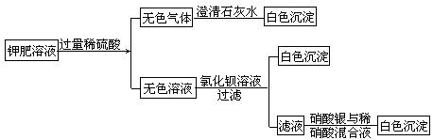
通过以上实验可知，此钾肥溶液中一定含有______，可能含有______。
48．某溶液中含有硝酸铜、硝酸银、硝酸钡三种溶质，为了除去上述三种物质中的阳离子，即使其转化为沉淀分离出来，现提供Na₂CO₃溶液、盐酸、NaOH溶液三种试剂，若要求每次只加一种度剂，滤出一种沉淀，那么，所加试剂的顺序是(1) ______(2) ______(3) ______。
49．用一种试剂或不加试剂，经简便的操作，除去下列物质中含有的少量杂质（括号内的物质为杂质）。按下列格式填写：
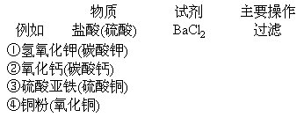
50．实验时出现以下情况，试从供选择的可能原因中，将正确的序号填入表2。
实验时出现的情况：
①铁在氧气中燃烧，集气瓶底炸裂。
②洗涤刚用过的蒸发皿，发现其炸裂。
③加热氯酸钾和少量二氧化锰混合物并用排水取气法制取氧气时，实验完毕发现试管炸裂。
④氢气还原氧化铜时，部分铜又开始变黑。
⑤实验室制取CO₂时，CaCO₃表面几乎无气泡产生。
供选择的原因：
(A)未经冷却
(B)加入了稀硫酸
(C)集气瓶底未放水或沙子
(D)气体发生器漏气
(E)先撤灯，后停止通氢气
(F)先撤灯，后从水槽中取出导管
(G)先停止通氢气，后撤灯
(H)试管口向上倾斜
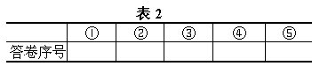
51．填写鉴定某无色溶液是稀盐酸的实验报告单（见表3）
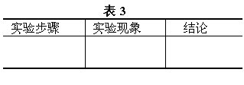
52．图1是制取蒸馏水的实验装置，对照装置图回答：
(1)根据仪器的编码，写出仪器的名称：
A______ B______ C______
D______ E______ F______。
(2)在A~F之中，可以用作发生反应和可被加热的仪器编码是______。
(3)受热仪器应放在热源B火焰的______部位。
(4)使受热物体均匀受热的仪器编码是______。
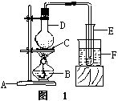
53．大理石粉末样品中可能混有少量锌粉。某学生为进行有关物质的还原性实验，设计如图2。
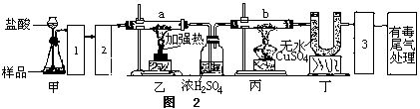
图2装置中，乙内放有黑色粉末a，丙内放有黑色粉末b（a和b是两种不同的纯净物）。实验进行后，发现丁装置的无水硫酸铜由白色变为蓝色。由此回答（见图3）：
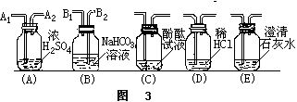
(1)(A)是气体干燥器，(B)中的NaHCO₃溶液是用来吸收甲中逸出的氯化氢酸雾。把(A)、(B)这两个装置正确地选入图2的1、2中，(A)、(B)两个装置上的四个接口(A₁、A₂、B₁、B₂)的正确连接顺序是：甲→( )→( )→( )→( )→乙。
(2)样品中是否含有锌粉？简述理由。
(3)写出乙装置内发生反应的化学方程式______，丙中黑色粉末b的化学式是______。
(4)为了检验从装置丁出来的其中一种气体的性质，位置3上应选用______装置(从(C)、(D)、(E)中选出，用代号填入)，这种被检验性质的气体化学式是_________________。
54．看图4回答问题：
(1)(A)与(D)连接可用于实验室制取______气。集气方法的依据是______。
(2)实验室制取氢气可用______和______连接，因为______。或______和______连接，因为______。用氢气还原氧化铜应是______和______连接。
(3)实验室制取二氧化碳，只能是______和______连接，理由是______。
(4)若用(A)和(E)连接制取气体，则对产生气体的药品和对该气体的性质有什么要求______。
(5)请认真阅读下列短文，并应用已学过的知识回答问题。
氨气(NH₃)在通常状况下是一种无色有刺激性气味的气体，密度比空气小，极易溶于水。在常温下氨气还能跟酸、氯化钙和CuSO₄等物质起反应。
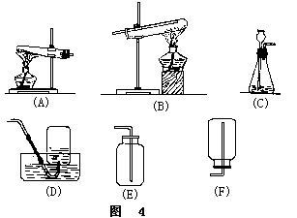
实验室常用加热氯化铵和熟石灰两种固体混合物来制取氨气，其反应的化学方程式为：
①实验室制备氨气应与制备______气装置相同，即选装置______。收集氨气应选择装置______。
②若要制得干燥的氨气，可用_____作干燥剂。
一、
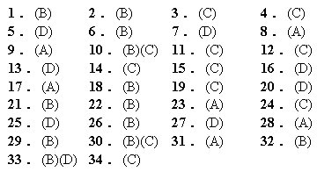
二、
35．向下；试管夹；1/3；自己；他人；45°；水；均匀；外焰；灯芯
36．2/3；1/4；火柴；灯帽；酒精；点燃；湿抹布
37．倒放；手心；紧挨着；缓缓；立即；原处；标签
38．左；右；镊子；玻璃器皿
39．上； 平；倒立；倒流；污染；桌面；清水冲洗
40．气密性；验纯
41．防止水槽中的冷水倒流至热的试管底，引起试管炸裂；赶尽试管中的空气，避免引起混合气爆炸；防止新生成的铜在较高的温度下被空气中的氧气所氧化
42．答案：见表1。
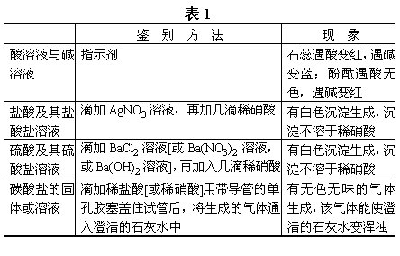
三、
43．洗净的玻璃仪器内壁附着的水既不聚成水滴，也不成股流下时，表示仪器已洗干净。
44．蒸发皿、玻璃棒、酒精灯、带铁圈的铁架台。
45．反应前“光亮银白色的镁条”，反应中“发出耀眼的白光”，反应后“生成白色固体粉末。”
四、
46．H₂O、KClO₃、MnO₂、HCl、Fe或Zn
47．一定含有CO₃²⁻
可能含有SO₄²⁻、Cl⁻、NO₃⁻（提示：可能是原溶液中有其中的一种或两种或三种；也可能是由所加试剂如稀H₂SO₄，BaCl₂溶液，AgNO₃溶液所引入的。）
48．HCl、NaOH、Na₂CO₃(提示:最后加Na₂CO₃可把未除尽的Cu²⁺、Ag⁺、Ba²⁺都转化成其相应的不溶性碳酸盐而除去。)
49．①Ca(OH)₂，过滤
②加强热（或煅烧）
③Fe，过滤
④稀H₂SO₄，微热，过滤
50．①C②A③F④G⑤B
51．答案：见表3。
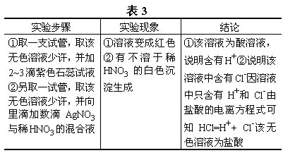
52．(1)A铁架台 B酒精灯 C石棉网 D圆底烧瓶 E试管 F烧杯
(2)C D E F
(3)外焰
(4)C
53．(1)B₂ B₁；A₁ A₂
(2)含有锌粉。因为装置丁显蓝色，说明有水生成，即有H₂通过装置丙，故样品中含有锌粉。
(4)E；CO₂
54．(1)氧；氧气不易溶于水。
(2)C；D；氢气难溶于水；C；F；氢气的密度小于空气的平均密度；C；B
(3)C；E；因二氧化碳能溶于水，所以，只能用排空气法收集。又因为二氧化碳的密度大于空气的平均密度，故只能用向上排空气法收集。
(4)对药品的要求是必须是固体，对气体性质要求是，密度要大于空气的平均密度。
(5)①氧；A；F
②NaOH固体
试管
主要用途
①用作少量试剂的反应容器
②装置小型气体发生器
③收集少量气体
使用时注意事项
①可以加热,加热时要使用试管夹,夹持试管的中上部
②加热液体,液体不得超过试管容积的1/3
③加热后不能骤冷
托盘天平
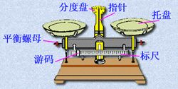
托盘天平是实验室里用于称量物质质量的仪器。每一台天平都有与其相配套的砝码盒，砝码质量最小的为1g，小于1g质量的是片码，有100mg、200mg、500mg等多种。也有的托盘天平只有5g以上的砝码，称量5g以下质量时，是用移动游码的办法。使用托盘天平称量物质前，有游码的托盘天平应先把游码放在刻度尺的零处，然后检查天平的摆动是否达到平衡。如果天平达到平衡，静止时指针指在刻度尺的中间（零处），摆动时在刻度尺左右两边摆动的格数接近相等。如果天平未达平衡，可以调节左右托盘下的螺母，使摆动时达平衡。称量时，被称物品放在左盘上，砝码放在右盘，先加质量大的砝码，后加质量小的砝码，最后加片码（移动游码）。取用砝码应使用镊子。若称量指定质量的物质时，应先将该质量的砝码和片码（或游码）放在右盘上，然后往左盘上加被称物质，当被称物质的质量接近所需质量时，可左手拿药匙，右手转拍左手，用振动药匙的方法使少量物质散落下来至天平平衡。为防止化学药品对托盘的腐蚀和污染，药品不能直接放在托盘上称量，可放入烧杯、蒸发皿和表面皿等容器中。也可使用纸片，称量前在两个托盘上各放一张质量相近的洁净纸片。称量后要及时记录被称物的质量。称量完毕，应把砝码和镊子放回砝码盒，把游砝移回零处。
酒精灯
主要用途
实验室常用的加热仪器
使用时注意事项
①酒精不能超过酒精灯容积的2/3
②禁止向燃着的酒精灯添加酒精
③禁止用燃着的酒精灯引燃另一只酒精灯
④用毕,应用灯帽盖灭
⑤应用外焰部分进行加热
长颈漏斗
主要用途
用于装配反应器，便于注入液体，有防止气体逸出的功能。
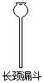
使用时注意事项
长颈漏斗在组装气体发生装置时，应使长管末端插入反应器内的液体里，防止气体通过漏斗逸出。
玻璃棒
主要用途
1．搅拌溶液帮助固体物质的溶解
2．过滤时引流液体
3．蒸发时搅拌液体防止局部过热而飞溅
4．蘸取少量液体
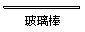
使用时注意事项
1．搅拌时不可用力过猛，勿碰击器壁，以防止破裂。
2．注意随时洗涤，以防污染。
3．不可将浸液的棒端放在桌面上。
用量筒量取液体试剂
使用量筒量液时，应把量筒放在水平的桌面上，使眼的视线和液体凹液面的最低点在同一水平面上，读取和凹面相切的刻度即可。不可用手举起量筒看刻度。量取指定体积的液体时，应先倒入接近所需体积的液体，然后改用胶头滴管滴加。使用量筒时应注意：用量筒量取液体体积是一种粗略的计量法，所以在使用中必须选用合适的规格，不要用大量筒计量小体积，也不要用小量筒多次量取大体积的液体，否则都会引起较大的误差。量筒是厚壁容器，绝不能用来加热或量取热的液体，也不能在其中溶解物质、稀释和混合液体，更不能用做反应容器。
液体试剂的滴取
用胶头滴管取用液体试剂时，要注意正确的方法，如图所示。吸取试液时先将滴管提出液面，挤出胶头中的空气，再把滴管伸入试液中吸取。滴入试管时，不能把滴管伸入试管中，以免滴管碰到试管壁而被污染。吸有试剂的滴管不可倒置，以免试剂流入滴头。
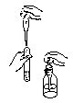
浓酸、浓碱的使用
因为浓酸、浓碱有腐蚀性，所以使用时必须特别小心，防止沾到皮肤上或洒在衣服上。
酸流到桌面，应立即向酸内加适量的碳酸氢钠溶液，直至不再发生气泡；碱液流到桌面，应立即向碱内加适量稀醋酸。进行上述处理后，先用水冲洗桌面，再用抹布擦干净。
皮肤上酒上浓硫酸，不要先用水冲洗，而要迅速用布试去，再用水冲洗。其它酸沾在皮肤上，立即用大量水冲洗。然后都要再涂上3%—5%的碳酸氢钠溶液；碱沾到皮肤上，也要用较多的水冲洗，再涂上硼酸溶液。
固体物质的研磨
研磨是指把粒状固体放在研钵中研成粉末的操作。
为了加速物质的溶解或反应，常用瓷的或玻璃研钵把物质研碎，研磨时，先把研钵、研杵洗净揩干，右手握住研杵，先把大块固体压碎，再握住研杵用边压边转动研磨。并随时用药匙把沾在杵和钵内壁上的固体刮下来研碎。研磨完毕后，用药匙将固体粉末全部取出。
被研磨固体量不要超过容积的1／3。潮湿的固体要经干燥、冷却后再研磨。强氧化剂的药品例如氯酸钾，只能用研杵轻轻压碎，不能用力研磨，以防止爆炸事故。研钵用完后应及时洗净、晾干。
固体物质的溶解
固体物质溶解时，先把块状固体用研钵压碎并研细。为加快溶质在溶剂里的溶解，常采用加热、搅拌、振荡等方法。
试管里所盛的溶质和溶剂总量较少时，不超过试管容积的1／3。就用振荡的方法。用右手的拇、食、中三指握持试管上端，无名指和小指弯向掌心，用适当大小的腕力来回甩动试管，振荡时，不能上下振荡，更不能用拇指堵住试管口。
烧杯里溶解物质时，用玻璃棒在烧杯中绕圈搅动，搅动时不要使玻璃棒和器壁撞击，以防止容器破裂。烧杯底部的固体不能用玻璃棒捣碎，以防止杵破玻璃。为防止搅拌时玻璃棒碰撞烧杯，可在玻璃棒一端套上一小段（1cm～2cm）橡皮管，使玻璃棒的顶端不露出。
烧瓶溶解物质时，当溶液不超过烧瓶容积1／2时，也可用振荡方法加速溶质的溶解。
浓硫酸的稀释
浓硫酸容易溶于水，同时放出大量热，它的密度又大于水。若将水注入酸中，水会浮在硫酸上面，溶解时放出的热会使水沸腾，使硫酸向四周飞溅，发生事故。因此稀释浓硫酸时，一定要把浓硫酸沿着器壁慢慢地注入水里，并不断搅动，使产生的热量迅速地扩散。
气体的溶解
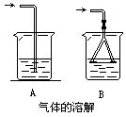
根据气体在水或吸收剂里的溶解性不同，可采用不同的方法来吸收气体使之溶解。在水中极易溶解的气体如氨、氯化氢、溴化氢等应采用B法，装置特点是导气管连接了一个倒扣的漏斗，漏斗边缘浸入水中约1mm～2mm。它的优点是可防止水倒流入气体发生装置，又可增大吸收面积，利于气体充分溶解。它有自动调节气体发生装置内外压力趋于平衡的作用。即有自控倒吸作用。如气体的溶解度不太大，如氯气、硫化氢等应采取A法。
物质的分离与提纯
（1）分离：把混合物中各物质彼此分开，并将各物质恢复到原状态。
（2）提纯：把混合物中杂质除去。在提纯过程中，如果杂质发生了化学变化，不必恢复成原物质。
对物质进行分离或提纯时，应根据物质及其所含杂质的性质选用适宜的方法。
四种物质提纯法的比较
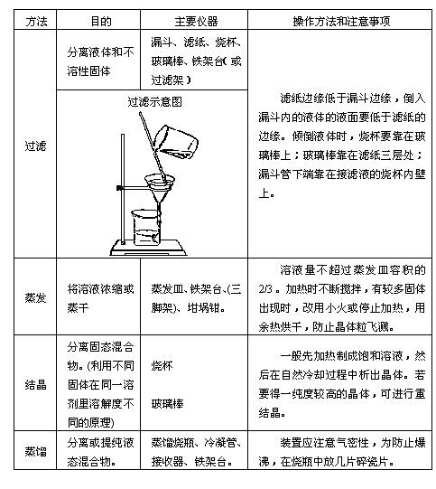
物质提纯法的选择
1．根据物质性质的差异，选择合适的物理方法进行混合物的分离（过滤法、结晶法）。并能掌握操作步骤及仪器的使用，知道容易出错的地方。（见表(1)）
2．根据物质间的相互关系，运用化学方法（吸收、转化）使杂质除去。（见表(2)）
物质的提纯表（1）
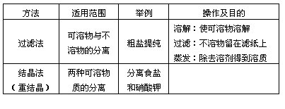
物质的提纯表（2）
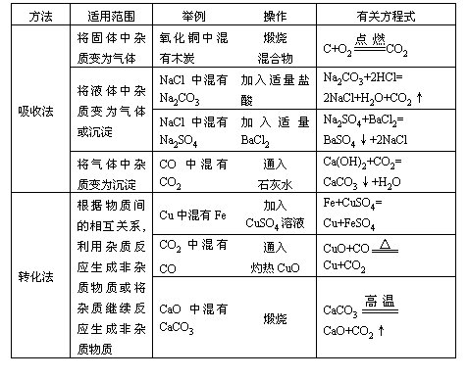
气体的净化
指的是气体和气体或其它杂质的分离方法。采用的方法是将混合气体通过装在洗气瓶里的某试剂的溶液，利用所需要的气体不与该试剂反应，也不溶在水里，而其它不需要的气体杂质，能和该试剂反应生成难挥发的物质，留在洗气瓶里，达到分离的目的。
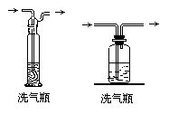
吸收剂为液体的装置叫洗气瓶。装入量1／3至1／2。选择吸收剂应从这几方面考虑：易溶于水的物质用水吸收；酸性物质用碱性物质吸收；用可与杂质生成沉淀或可溶物的吸收剂吸收；不能直接吸收除去杂质，设法通过一定的变化，转化成可吸收的物质。
气体的干燥
除去气体中的水蒸气叫做气体的干燥。使用吸收剂为固态的装置叫干燥管、干燥塔等。可用浓硫酸，也可用无水氯化钙作干燥剂等。干燥管的用法，粗端为进口、细端为出口。干燥剂不能填的过紧，它的颗粒大小要适当，不宜太大，也不宜太小。干燥剂应在使用前临时填充，或放烘箱中或在干燥器中保存。
选择干燥剂要根据气体的性质，干燥剂不应和被干燥的气体反应。例如，干燥氨气就不能用无水氯化钙，应该用碱石灰。因氨能与氯化钙反应生成CaCl₂·8NH₃。
干燥管等用过后，应立即把干燥剂清除出去，并洗刷后放置。
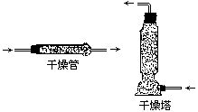
实验中安全的注意事项
①不能用手接触药品，不要把鼻孔凑到容器口去闻药品的气味，不得尝药品的味道。
②绝对禁止向燃着的酒精灯内添加酒精。
③绝对禁止用酒精灯引燃另一只酒精灯。
④万一酒精灯内的酒精洒在桌上燃烧起来，应立即用湿布盖灭。
⑤浓酸洒在桌上时，应立即用适量的碳酸钠溶液中和；浓碱液用稀醋酸中和，然后用水冲洗，用布擦干。如果浓硫酸沾在皮肤上，应先用布擦去，再用水洗，然后用3％～5％的碳酸氢钠溶液中和。
⑥对于实验中的有毒气体，要采取相应的措施，通风排毒，保证人体的健康，防止环境的污染。
⑦点燃可燃性气体前一定先试验它的纯度。
实验室制备氧气、氢气和二氧化碳使用的药品及反应原理
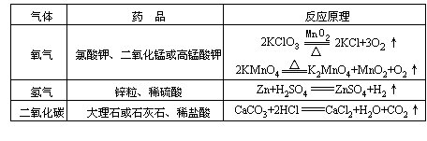
氧气和二氧化碳的检满方法
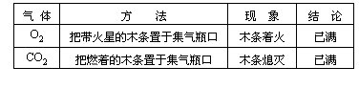
氧气、氢气和二氧化碳制备气体装置
（1）氧气用固体与固体药品混合加热的装置
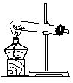
（2）氢气和二氧化碳用固体与液体药品混合不加热的装置
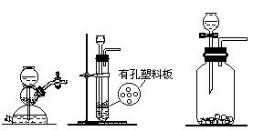
实验室制取氧气、氢气、二氧化碳的比较
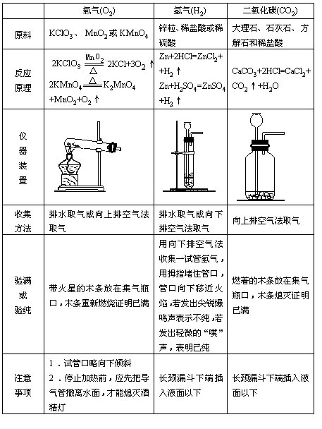
药品的存放
白磷：因易氧化且能自燃，但它不与水反应，所以应放在水中存放。
强碱：如氢氧化钠、氢氧化钾等。因它们易潮解、易与二氧化碳反应，又能与二氧化硅反应而腐蚀试剂瓶瓶口，所以应放在用胶塞密封的试剂瓶内。
浓硝酸：因具有挥发性，见光受热易分解，应在低温处的棕色瓶内存放。
氨水：因易挥发，所以应放在低温处，密封在试剂瓶内。氨水对多种金属有腐蚀作用，在运输和贮存氨水时，一般要用橡皮袋、陶瓷坛或内涂沥青的铁桶等耐腐蚀的容器。
金属钾、钠、钙：因它们易氧化、易跟水反应，但它们不和煤油或石蜡油反应，所以应在煤油或石蜡油里存放。
硝酸银：因见光受热易分解，所以应在低温处棕色瓶内存放。
浓硫酸易吸收空气中的水份，浓盐酸易挥发，应放入试剂瓶里用磨口塞盖严。
V三种气体（氧气、氢气和二氧化碳）的检验
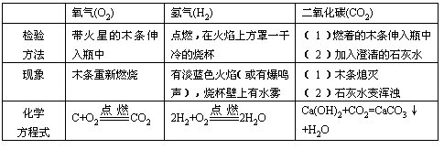
几种重要物质的检验
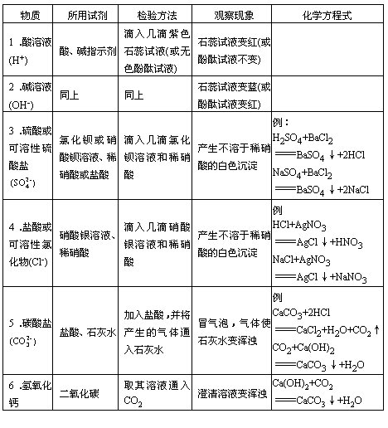

初中化学对物质检验的要求之一
中学化学教学大纲（修订本）规定：初中生应学会用实验方法鉴别氧气、氢气、二氧化碳；鉴别盐酸、硫酸；鉴别氢氧化钙、氢氧化钠；检验碳酸盐。三气（O₂、H₂、CO₂）、二酸（HCl、H₂SO₄）二碱[Ca(OH)₂、NaOH]、一盐（碳酸盐）的鉴别方法。
①三气（O₂、H₂、CO₂）
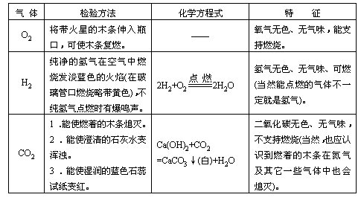
②二酸（HCl、H₂SO₄）
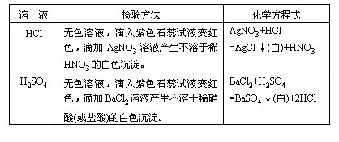
③二碱[Ca(OH)₂、NaOH]
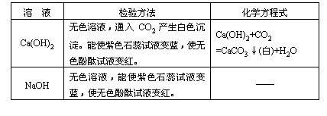
④一盐（碳酸盐）
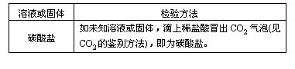
初中化学对物质检验的要求之二
1．会用实验方法：
（1）鉴别氧气、氢气、二氧化碳；
（2）鉴别盐酸、硫酸；
（3）鉴别氢氧化钙、氢氧化钠；
（4）检验碳酸盐。
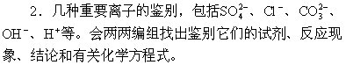
物质性质的实验之一
初中物质性质实验比较简单，多在集气瓶或试管中进行，现分别叙述如下：
（1）反应器为集气瓶 进行固体与气体的反应。例如木炭、硫、磷、铁、蜡烛在氧气中的燃烧。（图1）
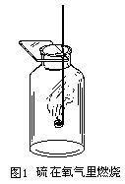
注：对剧烈的放热反应（如铁丝在氧气中燃烧），应在集气瓶底部，留少量水或铺一层细沙。
（2）反应器为试管，反应物之一是液体。
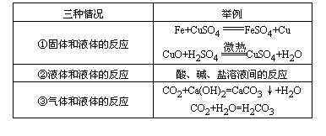
（3）反应器为试管，反应物之一是固体。
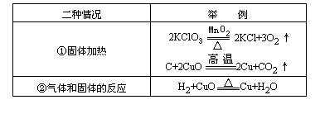
进行H₂还原氧化铜的实验（图2）
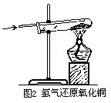
要注意：试管口稍向下倾斜；铁夹夹持试管中上部；导气管插入靠近试管底部。操作时应先通入纯净H₂，将试管中空气排净再加热。反应完毕先熄灭酒精灯，待试管冷却后再停止通入H₂。
（4）反应器为硬质玻璃管
气体和固体的反应，如CuO+COCu+CO₂(图3)
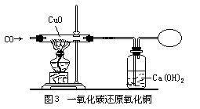
注意：先将管内空气排净再加热；反应后应使生成物在CO气流中冷却。
（5）洗气装置（图4）
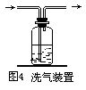
将不纯气体通过选定的洗涤剂，其中杂质气体被吸收（溶解或发生化学反应）从而达到净化气体的目的。
注意：气流方向，“长进短出”。
物质性质的实验之二
重要物质的性质实验应着重观察实验现象、掌握反应条件及结论。要注意区分反应条件与现象及结论，不可混淆。如点燃、加热（高温）为反应条件；而燃烧、发光、放热则为现象。又如有气泡生成，使石蕊试液由紫色变为红色为实验现象；而生成H₂气，溶液有酸性等则为结论。
1．氧气性质实验
装置和操作：可用燃烧匙（或镊子）盛放（或夹持）反应物，点燃后自上而下伸入集气瓶中，并用玻璃片盖住瓶口。对于剧烈放热的反应，要在集气瓶底部留少量水（如图1）。
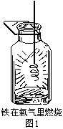
现象：铁丝——火星四射
木炭——发白光
硫——明亮蓝紫色火焰
2．氢气的还原性
装置和操作：①试管口稍向下倾斜，导管插入试管底部，用酒精灯外焰加热。
②操作时，先通纯H₂将试管中空气排尽后再加热。反应完，先熄灭酒精灯，待试管冷却后再停止通H₂。
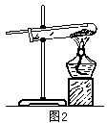
现象：黑色氧化铜变成红色固体，试管口处有无色液体出现。
3．二氧化碳灭火
现象：烧杯中下面的蜡烛先熄灭，上面的蜡烛后熄灭。
结论：CO₂气体比空气重，一般情况下不支持燃烧。
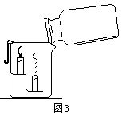
4．指示剂的使用
操作：用胶头滴管滴加液体时，滴管应竖直在试管口上方，不得进入试管口，更不能接触试管口及内壁。应边滴加，边振荡，一般加入1滴～2滴。
叙述现象时，应将指示剂反应前后的颜色变化表达明确。
常见有色物质的颜色
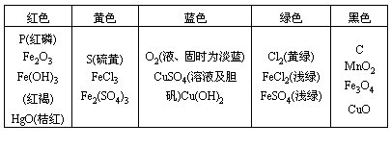
常见可燃物的燃烧现象
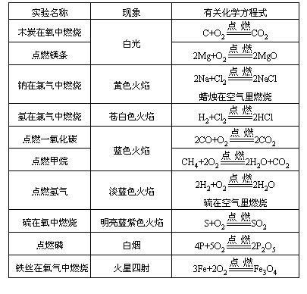
常用的化学仪器和基本操作 典型例题
【例1】看图回答：
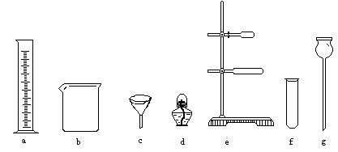
1．写出上图中a~d四种仪器的名称：
a．______b．______c．______d．______
2．用仪器的字母代号填写：
（1）在实验室里既能用作反应容器，又能加热的仪器是______和______。
（2）在b~e的仪器中能用于进行过滤操作的主要仪器是______、______和______。
（3）能用于实验室制取氧气的主要仪器是______、______和______。
分析：本题旨在考查学生对实验仪器的名称、用途等的掌握情况。如果对化学实验基本操作内容很熟悉，并学会了在实验室中制氧气的方法，则较易回答本题。
答案：1．量筒 烧杯 漏斗 酒精灯
2．（1）bf （2）bce （3）def
【例2】下列五种仪器①试管 ②量筒 ③广口瓶 ④烧杯 ⑤蒸发皿，能用来给液体药品加热的是 [ ]
A．①②③ B．②④⑤
C．①④⑤ D．③④⑤
分析：仪器的性能决定仪器的应用，量筒是量器，不作反应器，不能加热。广口瓶可作反应器，但不能加热。
答案：C
【例3】简答下列问题
1．为什么不能用嘴吹灭正在燃烧的酒精灯火焰？
2．是否能用广口瓶代替集气瓶收集气体？
3．用长颈漏斗组装气体发生器时，为什么一定要将长颈漏斗底端管口插入液面下？
4．为什么有的玻璃仪器能加热，有的不能加热？
分析与解答：
1．用嘴吹正在燃烧的酒精灯火焰，有可能将燃烧的酒精蒸气吹入灯内，引起灯内的酒精燃烧，发生危险。因此，不能用嘴吹灭正在燃烧的酒精灯火焰。
2．集气瓶的瓶口是经磨砂处理过的，盖上毛玻璃片能紧密吻合不漏气。盛放固体试剂的广口瓶瓶口未经磨砂处理，玻璃片盖不严，收集气体后会很快逸散。因此，不能用广口瓶代替集气瓶。
3．长颈漏斗的上端没封口，只有底端插入液面下形成“液封”，才能避免产生的气体从长颈漏斗的下端沿漏斗向上逸出。
4．能用于加热的玻璃仪器如试管、烧杯、烧瓶等是由耐热的钾玻璃制成。不能加热的集气瓶、量筒等是由普通的钠玻璃制成的。由于这两类玻璃质料不一样，因此性能不同，前者受热不易破碎而后者受热易破碎。
【例4】分离下列各组混合物时，可以按溶解、过滤、蒸发的顺序操作的是 （ ）
A．氢氧化钠和氯化钠 B．氧化铜和铜粉
C．碳酸钠和碳酸钙 D．氯化钡和硝酸钡
分析：溶解、过滤、蒸发的操作，适合于分离可溶性与不溶性固体混合物。滤纸上留有不溶性固体物质。溶液蒸发后，可以得到原混合物中可溶性物质的晶体。选项A和D中各物质均可溶，选项B中物质均不溶，选项C中碳酸钙不溶。
答案：C
【例5】四位同学要检查下图所示装置的气密性，分别设计了下列操作，其中正确的是哪一种？
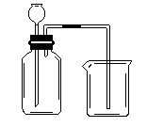
A．用手堵住长颈漏斗，在导管末端接一个橡皮球，再用手握住广口瓶，若橡皮球体积增大则判定装置不漏气。
B．广口瓶内加入大理石和稀盐酸，长颈漏斗下端管口浸入液面以下，烧杯中注入水，若烧杯中出现气泡，则判定装置不漏气。
C．从长颈漏斗口向下吹气，看烧杯中的水中是否冒出气泡，来判定装置是否漏气。
D．分别向广口瓶和烧杯内注入适量水，使长颈漏斗下端和导管口都浸入水面以下，然后，用手握住广口瓶，如果导管口有气泡冒出，把手移开，过一会烧杯中的水升到导管里，形成一段水柱，则判定装置不漏气。
分析：方法A存在两个问题，其一“用手堵住”不可靠；其二“用手握住广口瓶”，既使在不漏气的情况下，所引起橡皮球体积增大的变化，是难以察觉的。
方法B不妥。大理石和稀盐酸反应能产生大量CO₂气体，即使在装置漏气的情况下，烧杯中仍可能出现气泡。
方法C太不现实
方法D比较稳妥，能观察到有气泡产生和导管中形成的一段水柱。现象明显。
答案：D
【例6】某专用仓库，要求控制库内空气中氧气的含量，需要对库内气体取样检验。现有可选用的实验用品如下：橡皮管、集气瓶、玻璃片、盛满水的水槽、烧杯和漏斗。你怎样用最简单的方法，取出库内气体的样品。（用简短的文字加以叙述）
分析：该题是选用指定的仪器，从仓库中取出一瓶气体。比较联系实际。类似这样的题同学们见得少，有一定难度。
如果认真回忆，所学过的收集气体的方法。一种是排空气取气法；一种是排水取气法。排气法一般是利用两种气体密度的明显差异；排水法则是利用气体在水中的溶解性。本题利用排气法，很难实现取气。因为集气瓶中空气的密度与库内空气密度差异不大。因此只有利用排水的方法取气。
答案：取一集气瓶装满水，盖好玻璃片，拿进仓库。将瓶中的水倒掉，再盖好玻璃片，拿出库外。
【例7】如何用98%的浓硫酸配制成150g20%的稀硫酸？
分析：配制一定溶质质量分数的溶液的过程是：（1）计算、（2）称量、（3）溶解。
此题是用浓硫酸配制稀硫酸，计算时，首先要根据溶质的质量分数 计算出浓硫酸和水的质量，再根据质量、体积、密度的关系，计算出浓硫酸和水的体积。在量取溶液时，应选择适当容积的量筒量取。
答案：
（l）计算
设：需浓硫酸xg。
150×20％＝x·98％ x＝30.61（g）
30.61÷1.84＝16.63(cm)³≈l6.6(mL)
水：150-30.61＝119.39(g)
119.39÷l=l19.39(cm)³≈119.4(mL)
（2）量取：
用20mL的量筒取16.6mL的浓硫酸；
再量取119.4mL的蒸馏水。
（3）溶解：
将119.4mL的蒸馏水倒入烧杯中，再把16.6mL的浓硫酸沿烧杯内壁缓缓注入水中，同时，用玻璃棒不断搅拌。
物质的制备、性质和检验 典型例题
【例1】某学生打算用下图装置来制取并收集二氧化碳。请指出该学生在设计中的错误之处，说明理由并加以改正，画出正确的实验装置图。
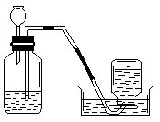
分析：检查实验装置可以从以下几方面考虑：（1）反应原理是否正确（即所选择的药品能否达到制取气体的目的）；（2）气体发生装置的仪器装配是否符合要求；（3）所采用的收集方法能否收集到较纯净的气体。检验装置顺序一般从发生器装置到收集装置。
答案：原实验设计有以下几处错误：
（1）气体发生装置中长颈漏斗没有插人液体中，将使所生成的CO₂从漏斗口逸出。应当把长颈漏斗末端插入液面以下。
（2）气体发生装置中导气管不能插到液面以下，导气管口只要稍露出橡皮塞下方一点即可。这样才能使生成的CO₂沿导气管顺利导出并将发生装置内的空气排尽。
（3）不能用排水法收集CO₂，因为CO₂能溶于水且和水反应生成H₂CO₃。应当根据CO₂的密度比空气大的性质，采用向上排空气法收集CO₂。正确实验装置如下图所示。
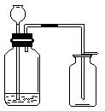
【例2】欲制备干燥的CO₂，所需要的药品是 [ ]
A．碳酸钙、盐酸、浓硫酸
B．碳酸钙、浓硝酸、生石灰
C．碳酸钙、浓硫酸、氢氧化钠（固体）
D．碳酸钙、盐酸、氢氧化钠（固体）
分析：对于制备、干燥气体的题目，不但要知道气体的制备原理，而且要了解气体的特性和干燥剂的种类，这样才能准确地选用合适的干燥剂。
本题是考查对二氧化碳气体的制取和干燥等知识的掌握情况。由于碳酸钙与硫酸的生成物CaSO₄溶解度较小，覆盖在碳酸钙表面会影响反应继续进行，因此不用硫酸而用盐酸跟碳酸钙反应制取CO₂气体。CO₂不跟浓硫酸反应，可用浓硫酸作干燥剂。固体氢氧化钠虽然可以吸收气体中的水蒸气，但也可以跟CO₂发生化学反应，生成碳酸钠和水。所以，不能用固体氢氧化钠做为CO₂气体的干燥剂。
答案：A。
【例3】实验室制取氨气，用的原料是硫酸铵和熟石灰，反应需要在加热条件下进行，问和制氨气发生装置相同的是 [ ]
A．制氢气的装置
B．制氧的装置
C．制二氧化碳的装置
D．一氧化碳还原氧化铜的装置
分析：此题考查的是对未学过的气体如何选用气体的发生装置，选用发生装置的依据主要由制取气体的原料状态和反应条件来决定。初中阶段适用于固体与固体之间反应，需要加热制取气体装置（如制氧气）；适用于固体和液体之间的反应，需要不加热制取气体装置（如制氢气）。根据题中所给的制取氨气的反应条件、原料状态，应选用与制氧气一样的装置。
答案：B。
【例4】某混合气里含有一氧化碳、氢气、二氧化碳、氮气和水蒸气。使它们依次通过足量的氢氧化钠溶液，灼热的氧化铜和浓硫酸，最后剩下的气体是[ ]。
A．氮气和一氧化碳
B．氮气和二氧化碳气
C．氮气
D．氮气和氢气
分析：
1．当CO、H₂、CO₂、N₂、H₂O蒸气依次先通过氢氧化钠溶液时，酸性氧化物即跟它发生反应，水蒸气则可被部分吸收，这样就剩余H₂、N₂、CO。
2．当1中剩余的三种气体再通过灼热的氧化铜时，具有还原性的H₂和CO可以跟氧化剂氧化铜发生氧化还原反应，但在生成物中除Cu外还有CO₂和水蒸气，这样，在混合气中，除了N₂气外又增加CO₂和水蒸气。
3．当N₂、CO₂和水蒸气再通过浓H₂SO₄时，水蒸气可被吸收，这样在混合气中就只有CO₂和N₂气。
答案：B。
【例5】如何除去下列各物质中的杂质？
（1）氧化钙中混有少量碳酸钙
（2）碳酸钙中混有少量碳酸钠
（3）硫酸亚铁溶液中混有少量硫酸铜
分析：除去物质中含有的少量杂质，途径有两个，一是物理方法要掌握混合物的分离方法、过滤、结晶、蒸发。二是化学方法。要熟悉各种物质的性质，找出性质上的差别是分离提纯的依据，所选用的试剂，必须保证在除去杂质的同时不引入新的杂质。
答案：
（1）在高温下CaCO₃能分解成CaO和CO₂，这样不仅除去了CaCO₃，还同时增加了CaO产量。
（2）根据物质的溶解性，碳酸钙难溶于水，碳酸钠能溶于水，将混合物加水充分溶解，过滤即可除去。
（3）硫酸亚铁中混有少量的硫酸铜，可加过量铁粉，则Fe+CuSO₄==FeSO₄+Cu，充分反应后过滤，则滤液即为硫酸亚铁溶液。
【例6】如何除去炭粉中含有的少量氧化铜？如何分离氧化铜与炭粉的混合物？
分析：
首先应看出以上两问的含义是不同的。第一个问题是如何除去氧化铜杂质，而第二个问题是怎样把氧化铜与炭粉分离。另外应考虑到解决这个问题所利用的化学原理和实验操作既有相似点，又有不同之处。
答案：
第一问：向混合物中加适量盐酸。微热使氧化铜变成可溶的氯化铜，而炭粉不溶。经过滤，将滤纸上的炭粉收集烘干便可得到纯净的炭粉。第二问的第一步与上面相同，第二步则需要向滤液中加入适量氢氧化钠溶液，使氯化铜转化成氢氧化铜沉淀，再经过滤洗涤并加热沉淀物，则可得到氧化铜。
【例7】只用酚酞一种试液，能否检验某种溶液是酸性溶液？
分析：要检验某溶液是酸性溶液，应根据化学反应原理和题目所给的条件，设计检验的方法。碱性溶液能使酚酞变红。酸碱溶液相混合发生中和反应。若先向已知的碱溶液中滴加酚酞，再向此溶液里加入待检验的溶液，因为酸跟碱会发生中和反应，当酸性溶液适量（或过量）时，溶液由红色变成无色，由此可判断待测溶液是酸性的。
答案：能检验。向一试管中加入少量稀碱溶液。并滴入2滴酚酞试液，溶液显红色。向红色溶液中滴加待测溶液。能滴至红色褪去，则证明某溶液是酸性溶液。
【例8】图为实验室制取氢气，并还原氧化铜的装置图，指出其中的错误，并加以改正。
分析：此题考查的是识别装置或操作中的错误，并用文字准确表达的能力。答题时要注意指出错误与改正方法在叙述上的区别，指出错误，是要指出包括药品、仪器的使用、连接、装置等方面的错误；改正是要将正确的方法表述出来。
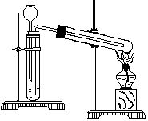
答案：
错误 改正
①长颈漏斗在液面上 长颈漏斗应插入液面下
②伸入试管中的导气管太长 导气管稍露出胶塞即可
③还原氧化铜的试管加了橡皮塞 去掉试管口的胶塞
④还原氧化铜的试管口朝上 试管口应略向下倾斜
⑤铁夹夹在试管中间 应夹在距试管口₁/₃至₁/₄处
【例9】如何用实验的方法鉴别氧气、氮气、氢气和二氧化碳四种气体？
分析：鉴别气体，须依据气体的特征性反应现象，并应选用最简便的方法。对于题中给定的四种气体：氧气支持燃烧，氢气可燃、而氮气和CO₂既不能燃烧，也不支持燃烧。所以，我们可以先利用燃烧现象，鉴别出O₂、H₂，再利用CO₂能使澄清的石灰水变浑浊的特征性反应，区分出N₂和CO₂。解答本题，可以采用叙述法或图示法。
答案：
①叙述法：用一根燃着的木条，分别放入装有四种气体的集气瓶口内。其中，使木条燃烧更加剧烈的是氧气；能把气体点燃，并产生淡蓝色火焰的是氢气；使火焰熄灭的两瓶为氮气和二氧化碳。分别向这两种气体中倒入少量的澄清石灰水，振荡，有浑浊现象出现的一瓶是二氧化碳，另一瓶是氮气。
②图示法
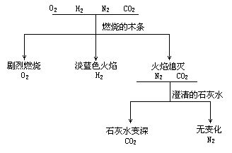
【例10】鉴定二氧化碳最简单的方法是 [ ]。
（A）通入澄清石灰水中 （B）用燃着的木条
（C）通入含石蕊试液的水中 （D）通入水中
分析：
鉴定一种物质的方法，既要简便可靠，又要现象明显。
二氧化碳通入含有石蕊试液的水中，能使石蕊试液变红色，现象是明显的，但能使石蕊试液变红的气体还有很多，如氯化氢、二氧化硫等气体通入含石蕊试液的水中，也会使石蕊试液呈红色。同理，用燃着的木条试验，即使木条熄灭了，仍不能得到唯一的结论。而通入水中则无明显现象。
将二氧化碳通入澄清的石灰水中，是其中简便可靠、现象明显的鉴定方法。
答案：最简单的方法是（A）
【例11】现有标签为A、B、C的三瓶无色溶液，它们分别是盐酸、新制石灰水、碳酸钠中的一种。为确定它们各是哪一种，将A和B、A和C、B和C相互进行反应，产生的现象列在下表中（见表）
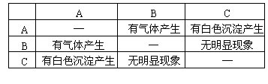
分析：
在盐酸、石灰水和碳酸钠三种物质中，两者之间的反应现象和化学方程式分别是：
盐酸和石灰水：无明显现象
盐酸和碳酸钠：有气泡产生
2HCl＋Na₂CO₃=2NaCl＋CO₂↑＋H₂O
石灰水和碳酸钠：有白色沉淀产生
Ca（OH）₂＋Na₂CO₃=CaCO₃↓＋2NaOH
根据上述反应现象，按“对号入座”的办法，就能正确判断出A、B、C三种物质的名称。
答案：
A是碳酸钠，B是盐酸，C是石灰水。
*【例题12】如何用化学方法鉴别氯化钠、碳酸氢铵、碳酸钠和硫酸铵四种白色固体？
分析：本题属于物质鉴别题，关键是要掌握待检验物质的不同特性，选择适当试剂，根据不同的实验现象把它们区别开。
答案：
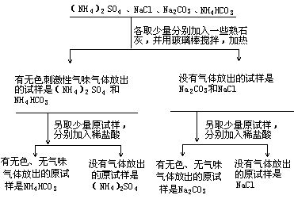
化学方程式为：
（NH₄）₂SO₄+Ca（OH）₂==CaSO₄+2H₂O十2NH₃↑
NH₄HCO₃+Ca（OH）₂==CaCO₃+2H₂O+NH₃↑
NH₄HCO₃+HCl==NH₄Cl+H₂O+CO₂↑
Na₂CO₃+2HCl==2NaCl+H₂O＋CO₂↑
注：除用图示法外，也可以用文字叙述来解答。
【例13】请你运用下面提供的实验仪器和药品，设计一套完整、正确的有关一氧化碳还原性和二氧化碳化学性质的实验。
反应器：A、B、C、D、E。
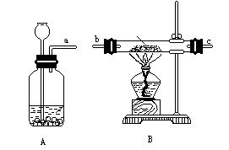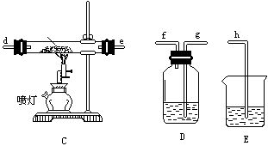
实验药品 盐酸、碳酸钙、氧化铜粉末、浓硫酸、木炭粉、氢氧化钙溶液
回答下列问题
（l）实验装置连按顺序依次为（用小写字母表示）
_______________________________________________________。
（2）各反应器中装的药品是（写化学式）A___________________，B____________，C___________，D____________，E___________。
（3）D所起的作用是___________________________________。
（4）写出实验中有关化学方程式
分析：该题是设计有关CO还原性和CO₂化学性质的实验。根据给定的药品，可设计CO和CuO的反应①，而CO可以考虑用CO₂和C反应②制取，因为药品中给出CaCO₃和盐酸，很明显是用来制取CO₂。还可以设计CO₂和氢氧化钙（碱）溶液的反应③。反应①体现CO的还原性，反应②、③体现CO₂的化学性质。设计的基本思路是：
药品中的浓硫酸无疑是用作干燥剂。那么是干燥哪一种气体呢？当然是开始制出的CO₂气体（若CO₂中含有水蒸气，H₂O和C在高温下反应生成CO和H₂，H₂也具有还原性）。
答案：（1）a─g，f─d，e─b，c─h
（2）A中CaCO₃和HCl，B中CuO，C中C，D中浓H₂SO₄，E中Ca（OH）₂
（3）CaCO₃＋2HCl==CaCl₂+H₂O+CO₂↑
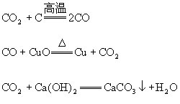
【例14】一包固态粉末混合物，其中可能有KCl，Ba（NO₃）₂、CaCO₃，Na₂SO₄，CuSO₄等化合物中的一种或几种。现按下述步骤进行实验：
（1）取少量固体放入水中，得到浑浊的液体。将此液体过滤，得到白色的沉淀和无色滤液。
（2）向白色沉淀中加入足量的盐酸，有部分沉淀溶解，并有无色气泡产生。
（3）向滤液中滴加AgNO₃溶液，有白色沉淀产生。
通过上述实验现象可以判断：该混合物中一定含有______，肯定不含有______。
分析：
实验（1）说明，在这几种化合物中，碳酸钙不溶于水，应以白色沉淀出现；另外，硫酸钠和硝酸钡能发生如下反应：
Na₂SO₄+Ba(NO₃)₂=2NaNO₃+BaSO₄↓
也能产生硫酸钡白色沉淀。这说明粉末中可能含有CaCO₃、Na₂SO₄、Ba（NO₃）₂。又因CuSO₄溶于水时，溶液应呈淡蓝色，而实验（1）得到的是无色溶液、证明混合物中不含CuSO₄。
从实验（2）中可以看出，实验（1）中得到的白色沉淀，遇盐酸时部分溶解，并伴随有无色气泡产生，说明肯定有碳酸钙存在。实验现象对应的化学反应方程式为：
CaCO₃+2HCl＝CaCl₂+CO₂↑+H₂O
另一部分沉淀遇盐酸时不溶，则应为硝酸钡与硫酸钠反应得到的产物──硫酸钡。
这些现象证明，混合物中肯定有碳酸钙，硝酸钡和硫酸钠存在。
实验（3）证明；混合物中肯定无氯化钾存在。因为氯化钾溶于水后，遇硝酸银时应生成白色沉淀。
答案：混合物中一定含有CaCO₃、Na₂SO₄、以及Ba(NO₃)₂，一定不含有KCl和CuSO₄。
【例15】有一不纯的一氧化碳气体，其中混有少量水蒸气和二氧化碳。现提供图所示的甲、乙、丙三种装置（每种都有若干个），若用来①证明混有这两种气体②除去这两种气体③确认CO₂已除尽。请回答：
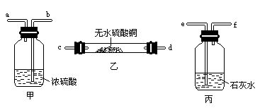
（1）甲装置的作用是__________________________________。
丙装置的作用是__________________________________。
（2）为达到上述①─③的目的，请用各装置接口的代号、表示出正确的连接顺序。
分析：该题是有关气体的除杂问题。有一不纯CO气体，其中混有少量水蒸气和CO₂。如果仅仅要求除去这两种杂质，并不困难。本题的难度体现在综合要求。
解题的关键之一是审题。“现提供图所示的甲、乙、丙三种装置（每种都有若干个），若用来①证明混有这两种气体②除去这两种气体③确认CO₂已除尽”。题中这一段说明两个问题。
（1）提供的是三种装置，而且每种都有若干个。即有若干个甲装置，若干个乙装置，若干个丙装置。言外之意就是，可以在整个实验过程中，用两个甲或叁个乙或两个丙，也就是为了达到题设的目的，连接几个甲、乙、丙装置都可以。
（2）提供的装置要完成三项任务①证明混有这两种气体，②除去这两种气体，③确认CO₂已除尽。缺一不可。
审题无非是把题看明白，把题中每一段，每一句，每一个字，每一个图乃至每一个标点符号看明白，弄清它们的涵义和意图。整个题的意图明确之后，才可着手解题。
甲装置盛有浓H₂SO₄，浓H₂SO₄有吸水性，常作气体干燥剂。因此中装置的作用非常明显，用来除去水蒸气。
丙装置盛有石灰水，兼顾三个作用。用于除去CO₂，是利用石灰水能与CO₂反应；生成CaCO₃沉淀和H₂O，用于证明CO₂的存在和确认CO₂已除尽，是利用CO₂能使澄清石灰水变浑浊，即通过对反应现象的观察，来达到“证明”和“确认”的目的。
通过上面的分析可知，甲装置只用一个（或一次），而且要放在整个实验的结尾。其连接顺序是b、a。丙装置要用两个。两个丙装置彼此相接，即e、f—e、f，前一个可以兼顾两个作用，即“证明”和“除去”，后一个的作用是“确认”已除尽。当然为了达到除去CO₂的目的，丙装置还可以叁个甚至多个相连使用，但至少用两个。
在此基础上，正确连接顺序，自然就产生了。这里必须提醒一点，在“证明”混有水蒸气和CO₂时，先使气体通过乙装置，还是先使气体通过丙装置。当然是前者。否则气体先通过石灰水，就有可能携带水分子。当气体再进入乙装置，既使无水硫酸铜变蓝，也很难说明，这些水是原来CO中混有的水蒸气。
正确连接顺序是：
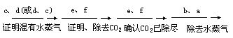
答案：（1）除去水蒸气
证明混有CO₂，除去CO₂和确认CO₂已除尽
（2）e、d（或d、c）→e、f→e、f→b、a
注；e、f至少用两次、可以用多次。
【例16】符合下列实验现象的试剂组是 [ ]
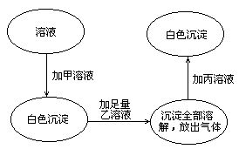
A．BaCl₂、HCl、CaCl₂
B．CaCl₂、H₂SO₄、HCl
C．HCl、Ba（OH）₂、Na₂SO₄
D．Ca（OH）₂、HCl、AgNO₃
分析：该题是另一种形式的推断题，同样是根据物质间相互关系及反应时产生的现象进行合理的判断。
原始溶液是Na₂CO₃溶液，从四个选项可以看出，加入甲溶液产生白色沉淀，该白色沉淀可能是BaCO₃，也可能是CaCO₃。此时选项C已排除。
第二步白色沉淀加足量乙溶液，其现象是沉淀全部溶解并产生气体。由此可以判断出，乙溶液是盐酸而不是硫酸，（选项B已排除）因为H₂SO₄和BaCO₃反应生成难溶的BaSO₄；H₂SO₄和CaCO₃反应生成微溶的CaSO₄。
此时溶液中存在哪些物质呢？下面通过化学方程式进行分析。
第一步Na₂CO₃＋BaCl₂==BaCO₃↓＋2NaCl
或 Na₂CO₃＋CaCl₂==CaCO₃↓十2NaCl
第二步BaCO₃＋2HCl==BaCl₂＋H₂O+CO₂↑
或 CaCO₃+2HCl==CaCl₂+H₂O＋CO₂↑
或 若所加甲溶液为不足量时，还能发生Na₂CO₃＋2HCl==2NaCl＋H₂O＋CO₂↑的反应
气体。溶液中存在的阳离子有Ba²⁺、Ca²⁺和Na⁺，阴离子有Cl⁻。
第三步向溶液中加入丙溶液产生白色沉淀。此时选项A已排除。因CaCl₂跟溶液中的离子下发生反应。而加入AgNO₃溶液，则发生NaCl＋AgNO₃==AgCl↓＋NaNO₃的反应。
答案：D
附：根据实验现象进行推理判断的习题是常见的，因此要求同学们对典型的化学反应和实验现象，对常见物质的色、态、溶解性等熟练掌握，初中化学里最常见的难溶（或不溶性）盐有：四种白色沉淀：AgCl、BaSO₄、CaCO₃和BaCO₃碱有：一种蓝色沉淀：Cu（OH）₂，一种红褐色沉淀：Fe（OH）₃
【例17】只有氯化钡溶液和简单的仪器装置，鉴别稀硫酸和碳酸钠溶液（任意编号为甲、乙溶液）。操作如下：
（1）分别取少量甲、乙溶液于两支试管中，各滴加氯化钡溶液，两支试管中都产生白色沉淀。
下面还要进行怎样的操作，才能把它们鉴别出来。请将鉴别的步骤、现象及最终结论，填写在相应的横线上。
（2）_____________________________________
（3）_____________________________________
分析：该题有一定的难度，因为它有别于类似的、常见的鉴别题。又因为它仅仅是鉴别题，不是除杂质的题，不需要加入一定质量的试剂。因此在鉴别时，加入的试剂可能会多一点，也可能会少一点，只要产生明显现象，达到鉴别目的，就可以了。恰恰是这一点考虑不周，导致解题的失误。
题中“（l）分别取少量甲、乙溶液于两支试管中。各滴加BaCl₂溶液……”，非常明显的是“各滴加”，两支试管“都产生”白色沉淀。题中没有说明滴至不再产生沉淀为止或滴至恰好完全反应，因此，就要考虑到BaCl₂溶液可能是不足量，也可能稍过量。这是进行下一步操作，所必须想到的。
一般来说，在下面的操作中，使用的试剂是稀H₂SO₄或Na₂CO₃溶液（这是题目限定的），试想如果不进行过滤，继续向试管中，加入稀H₂SO₄或Na₂CO₃溶液，能否鉴别出来呢？只举两种情况，作一简单分析。
首先写出反应的化学方程式。为便于说明暂定为试管a和试管b
试管a BaCl₂+H₂SO₄==BaSO₄↓+2HCl
试管b BaCl₂+Na₂CO₃==BaCO₃↓+2NaCl
若BaCl₂过量，继续向两试管中，加入甲或乙溶液，其现象分析如下
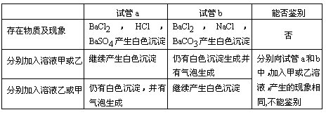
若BaCl₂不足量，继续向两试管中，加入甲或乙溶液，其现象分析如下
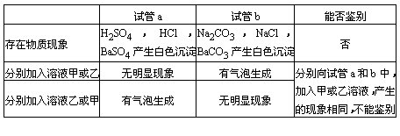
根据上述两种情况的分析，说明若不过滤，是无法鉴别的。所以该鉴别题，关键的一步操作是过滤。过滤后，取沉淀进行鉴别。请看下表
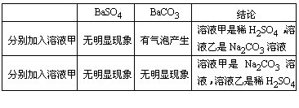
下面将本题的其它解法列表说明。（均使用溶液甲或乙为试剂）
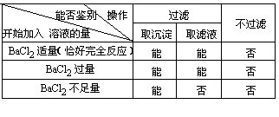
答案：（2）分别过滤，得到两种白色固体和两种无色溶液
（3）将所得固体物质分别置于两支试管中。若取溶液甲滴入两支试管，观察到一支试管中产生无色气体，另一支试管中无明显现象。证明甲是稀硫酸，乙是碳酸钠溶液。
若取溶液甲滴入两支试管，观察到两支试管中，均无明显现象。证明甲是碳酸钠溶液，乙是稀硫酸。
【例18】氯化钠溶液中，含有少量氯化钡和氢氧化钠杂质，测得两种杂质的质量比13：10。欲将两种杂质同时除去，得到纯净的氯化钠溶液，可以选用的试剂组合是
（A）盐酸和硫酸溶液，其中含溶质的质量比为73：98
（B）盐酸和硫酸钠溶液，其中含溶质的质量比为73：71
（C）硫酸和硫酸镁溶液，其中含溶质的质量比为49：60
（D）硫酸和硫酸钠溶液，其中含溶质的质量比为98：71
分析：该题是要求，通过计算，将NaCl溶液中的两种杂质，同时，全部除去，最后得到纯净的NaCl溶液。具有一定难度。
在NaCl溶液中，含有少量BaCl₂和NaOH杂质，经过分析可以知道，实际上要除去的仅仅是两种离子──溶液中的钡离子（Ba²⁺）和氢氧根离子（OH⁻）。一般除去Ba²⁺的方法是，加入硫酸或可溶性硫酸盐，利用它们在水溶液中，电离出的，将Ba²⁺沉淀为BaSO₄，再经过滤除之。一般除去OH⁻的方法是，加人酸（H⁺）使其中和成水，或加入某金属离子，使其转化为不溶性碱，再经过滤除之。
然而该题要求，通过计算，选择合理的试剂组合，将具有一定质量比的两种杂质，同时，全部除去，并得到纯净的NaCl溶液，当然又使难度加大。
下面首先分析，四个选项给出的试剂与被除离子的关系。也就是选项中给出的试剂是否能将Ba²⁺和OH⁻除去，同时又不引进新的杂质。请看下表
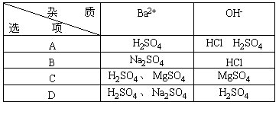
结果表明，四个选项中给出的试剂，都可达到上述目的。其中H₂SO₄和MgSO₄，即可以用于除去Ba²⁺，也可除去OH⁻（注：Mg（OH）₂不溶）。说明只要加入适量，都可将杂质同时，全部除去，并得到纯净的NaCl溶液。那么哪个选项是适量的呢？还必须通过化学方程式计算。
解法：将BaCl₂和NaOH的质量，分别设为13和10代入化学方程式。计算每个试剂组合中。两种试剂的质量比，然后选项。
（1）选项A
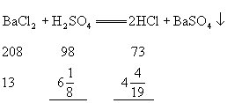
看出在用H₂SO₄沉淀Ba²⁺的同时，又生成HCl它也可以用来中和溶液中的NaOH。
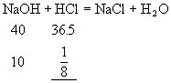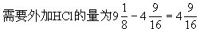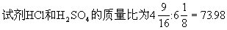
选项A正确。
（2）选项B
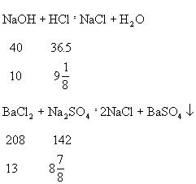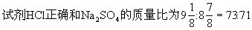
选项B正确
本题为1—2选。若计算无误，一般C和D不必再考虑。若把握不大，也可作简单计算。
（3）选项C，可根据H₂SO₄的双重作用考虑
2NaOH～H₂SO₄ BaCl₂～H₂SO₄
80 98 208 98
10 12.25 26 12.25
26>13不合题意
（4）选项D同选项C，略
答案：A、B
氢气、一氧化碳、甲烷三种气体有何区别？
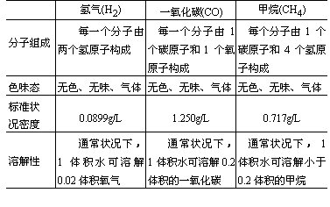
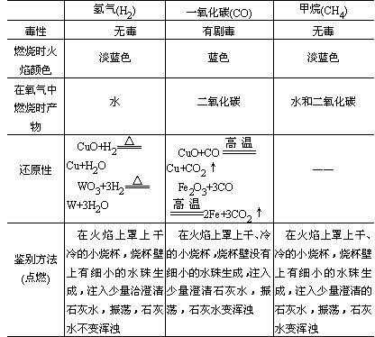
点燃纯净的甲烷时，会看到什么现象？
点燃从贮气瓶的导气管放出的纯净的甲烷时，会看到甲烷在空气里能够燃烧且燃烧时的火焰是淡蓝色的。又可以看见烧杯内壁变得模糊，有水蒸汽凝结。还可以看到石灰水变浑浊。说明甲烷燃烧时还有二氧化碳生成。
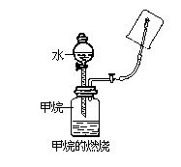
CH₄＋2O₂2H₂O＋CO₂
CO₂＋Ca(OH)₂=CaCO₃↓＋H₂O
有机物
1．有机物．科学家们最早把从有生命的有机体中提取出来的物质，叫做有机化合物，简称有机物，例如尿素、蔗糖、淀粉、油脂等，而把从没有生命的矿石、水等提取出来的物质称为无机物，如硫酸钙、氧化铁等，随着科学的发展，人们不仅可以从有机体中提取越来越多的有机物，而且还可以利用无机物进行人工合成有机物，从而打破了有机物与无机物区别的界线，因此人们根据物质的组成、性质和结构，重新给有机物下定义：含碳的化合物叫做有机化合物，即有机物中一定含有碳元素，但是含有碳元素的化合物不一定都是有机化合物，例如：CO、CO₂、CaCO₃等物质，它们的组成中虽然都含有碳元素，但它们的物质基本上与无机物相同，因此把它们都划为无机物，有机物通常都具有的共性是：难溶于水、熔点低、受热易分解、容易燃烧、不易导电等。
有机物的种类繁多，目前发现的有机物已超过了1000万种，在国民经济发展中占有重要的地位，我们吃的食物，穿的衣服和鞋，用的各种物品，都与有机物密切相关，了解有机物的知识有着十分重要的意义。
2．甲烷、氢气、一氧化碳性质的比较
甲烷是最简单的有机化合物，化学式CH₄，式量16，比空气轻，有机物如秸秆、杂草、人畜粪便等废弃物在一定条件下发酵，便可产生沼气，沼气的主要成分就是甲烷，煤矿井里的坑气，以及地下深处蕴藏的天然气，主要成分也都是甲烷，甲烷是在隔绝空气的情况下，主要由植物残体分解而生成的。
纯净的甲烷，是无色无味的气体，极难溶解于水，具有可燃性，燃烧时火焰呈明亮的蓝色，并放出大量的热，化学方程式为：CH₄+2O₂CO₂+2H₂O。由于甲烷能与空气中的氧气反应并放出大量的热，因此空气中混有甲烷气体容易发生爆炸。
氢气燃烧时，发出淡蓝色火焰，一氧化碳燃烧时，发出蓝色火焰，甲烷燃烧时，发出明亮的蓝色火焰。如何把这三种可燃性气体区分开呢？不能从燃烧时火焰颜色的亮度来判断，而是要根据气体燃烧后的产物来区分，其具体方法是：分别点燃三种可燃性气体，在各自的火焰上方罩一冷而干燥的烧杯，烧杯内壁无水珠生成的原气体是一氧化碳，有水珠生成的原气体是氢气和甲烷，分别向这两个烧杯中加入澄清的石灰水，振荡。使澄清的石灰水变浑浊的原气体是甲烷，没变浑浊的原气体是H₂。
列表比较甲烷、氢气、一氧化碳的性质。
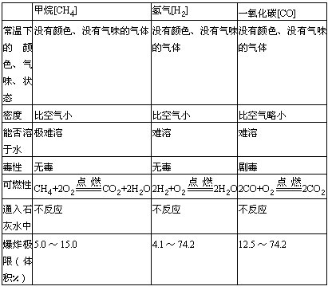
3．酒精和醋酸的对比
(1)酒精 酒精是一种重要的有机化合物，可以由高梁、玉米等绿色植物经发酵、蒸馏而制得。酒精是一种无色、透明、有特殊气味的液体，易挥发，可以跟水以任意比例混溶，是良好的有机溶剂。它的化学式为C₂H₅OH，学名乙醇。燃烧时放出大量的热，可做内燃机的燃料，也被称之为“绿色能源”之一，化学方程式：
C₂H₅OH+3O₂2CO₂+3H₂O
这个化学方程式配平的方法是，先在CO₂前面添2，配平碳原子个数，再给水前面添3，氢原子相等，最后观察等号左右氧原子个数，在氧分子前面写3完全配平。乙醇不仅能燃烧，它是重要的化工原料，可以用于制造各种有机物达300多种产品。它还具有消毒杀菌作用。70％的乙醇溶液常用于皮肤和医疗器械的消毒。它是饮用酒的成分之一，各种白酒、曲酒、果酒中都含有一定量的乙醇。工业酒精中含有一定量的甲醇，甲醇的性质与乙醇相似，具有可燃性，饮用后会使人失明，中毒死亡。
(2)醋酸 醋酸是一种有机酸，有刺激性酸味，可以跟水以任意比例混溶，是一种弱酸。可以使紫色的石蕊试液变红色。它在温度较低的情况下形成晶体，所以又叫冰醋酸，化学式为CH₃COOH，学名乙酸，它是重要的有机合成原料。
列表比较酒精和醋酸的化学性质
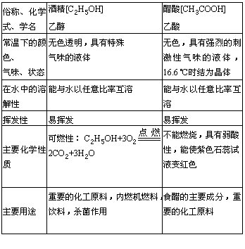
4．煤和石油
煤、石油、天然气是当今世界上最重要的三大矿物燃料，煤和石油也是应用最多的矿物燃料。煤称为“工业粮食”，石油称为“工业血液”，可见它们在当今世界中的作用是多么重要。
煤和石油都是由有机物和少量无机物组成的复杂的混合物，煤的主要成分是碳，石油的主要成分是碳和氢两种元素。
煤在隔绝空气的条件下加强热，分解为焦炭、煤焦油和煤气。煤焦油是重要的化工原料，焦炭用于冶炼钢铁，煤气则是城市生活等重要的气体燃料，还可以从煤中提取及合成各种有机化合物，因此煤是重要的化工原料。
石油的用途更为广泛，现代化的交通工具都离不开石油。可根据石油混合物中各物质的沸点不同，从石油中分离出汽油、煤油、柴油、润滑油等等一系列石油产品。
煤和石油的蕴藏量是有限的，一方面要合理开发利用现有的能源，一方面要研究和开发新能源。
酒精 醋酸 典型例题
【例1】下列物质在空气中完全燃烧，生成产物不止一种的是 [ ]
A．酒精 B．氢气
C．一氧化碳 D．碳
分析：
酒精完全燃烧生成二氧化碳和水两种物质
C₂H₅OH+3O₂2CO₂+3H₂O
氢气完全燃烧生成水一种物质
2H₂+O₂2H₂O
一氧化碳完全燃烧生成二氧化碳一种物质
2CO+O₂2CO₂
碳完全燃烧生成二氧化碳一种物质
C+O₂CO₂
答案： A
【例2】燃烧后的生成物中同时存在着二氧化碳和水蒸气，这种可燃性物质可能 是[ ]
A．CO B．H₂S
C．C₂H₅OH D．H₂
分析：燃烧后的生成物中同时存在着二氧化碳和水蒸气说明该物质中必须含有碳、氢两种元素。
答案：C。
【例3】在2X+3O₂2CO₂+4H₂O中，X的化学式为 [ ]
A．CH₄
B．C₂H₅OH
C．C₂H₄
D．CH₃OH
分析：因为4H₂O中有8个氢原子，所以X中应含有4个氢原子，根据2CO₂判断X中含有1个碳原子，是否含有氧原子呢？看反应前有6个氧原子，反应后有8个氧原子，因此X中含有1个氧原子。
答案：D。
【例4】下列说法不正确的是 [ ]
A．乙醇的化学式为C₂H₅OH，可作燃料
B．消毒酒精中，乙醇的体积分数为85％～95％
C．冰醋酸是纯净物，工业酒精是混合物
D．酒精有强烈刺激性气味，易挥发
分析：乙醇的化学式为C₂H₅OH，燃烧时可放出大量热，能作燃料，A正确；消毒酒精中，乙醇的体积分数为70％～75％，因为浓度过高在细菌表面形成一层保护膜反而杀不死细菌，B错；冰醋酸即无水醋酸，属于纯净物。工业酒精约含乙醇96％，还含有少量甲醇等，属于混合物，C正确；酒精是一种易挥发具有特殊气味的液体，这种气味没有刺激性，D错。
答案：B、D。
【例5】甲烷的化学式是______，俗称______；酒精的化学式是______，学名为______，酒精灯广泛用于实验加热，则酒精燃烧的化学方程式为______醋酸的化学式是______，学名为______。它们都属于______化合物。
分析 本题考查三种常见有机物的名你或俗称及化学式，学习时可将三者联系起来，对比学习，加强记忆。对于乙醇燃烧化学方程式，可采用奇偶数法和观察法进行配平。
答案：CH₄，沼气或天然气；C₂H₅OH，乙醇C₂H₅OH+3O₂2CO₂+3H₂O；CH₃COOH，乙酸，有机。
【例6】有两瓶无色溶液，一瓶是医用酒精，另一瓶是醋，如何区别。
分析：鉴别物质可运用物质的不同性质进行区分。本题没有指明用物理方法还是用化学方法进行鉴别，故两者都可考虑。
解法一：物理方法。闻两瓶溶液的气味，有酒精气味的液体是医用酒精，有强烈刺激性气味的液体是食醋。
解法二：化学方法。从两瓶溶液中分别各取少量置于两支洁净的试管中，再分别滴入1～2滴紫色石蕊试液，变红的为食醋，不变色的为医用酒精。
【例7】已知水瓶胆内壁上沉积的水垢的主要成分是碳酸钙和氢氧化镁，家用食醋中含有醋酸。试用化学方程式说明家庭中为什么可用食醋除去水瓶胆内壁沉积的水垢？
分析：醋酸是一种弱酸，具有酸的通性，可以和碱[如Mg(OH)₂]、盐(如CaCO₃)反应，生成可溶性的盐：醋酸镁[Mg(CH₃COO)₂] 和醋酸钙[Ca(CH₃COO)₂]。
答案：2CH₃COOH+Mg(OH)₂=Mg(CH₃COO)₂+2H₂O
2CH₃COOH+CaCO₃=Ca(CH₃COO)₂+CO₂↑+H₂O
【例8】一定量的酒精充分燃烧后，生成7.6g二氧化碳，计算生成的水的质量和参加反应的酒精的质量？
解析：设生成水的质量为x，酒精的质量为y
C₂H₅OH+3O₂2CO₂+3H₂O
46 88 54
y 7.6 x
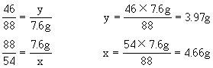
答：生成水的质量为4.66g，消耗酒精3.97g。
甲烷 典型例题
【例1】怎样用实验方法证明甲烷是由碳和氢两种元素组成的？
分析与解答
点燃甲烷气体，在火焰上方罩一个冷而干燥的烧杯，过一会儿，观察烧杯壁上的现象。如有水雾，说明甲烷含有氢元素。然后把烧杯迅速倒过来，向杯内注入少量澄清石灰水并振荡，如石灰水变浑浊，证明燃烧产物有二氧化碳，甲烷含有碳元素。
【例2】下列各组物质中，均为有机物的是 [ ]
A．H₂，O₂，CO₂ B．甲烷，乙炔，醋酸
C．蔗糖，大理石，木炭 D．CO，CO₂，H₂CO₃
分析：
含碳的化合物叫做有机物，如甲烷、乙炔、醋酸、蔗糖、酒精等都属于有机物。但一氧化碳，二氧化碳，碳酸，大理石等少数物质虽然含有碳元素，但由于它们的组成和性质跟无机化合物很相似，因而把它们归类为无机物。
答案： B
【例3】回答下列问题？
(1)为什么煤矿的矿井要严禁烟火？
(2)农村发展沼气有什么优越性？
分析与解答
(1)煤矿的矿坑里常有甲烷逸出，甲烷有可燃性，当它与空气混合达到爆炸极限遇明火就会爆炸，所以矿井里必须采取通风，严禁烟火等安全措施，以防爆炸事故的发生。
(2)沼气是一种生物能。它是由有机物质如杂草、树叶、粪便等在一定温度，湿度的条件下经发酵而产生的可燃性气体，它的主要成分是甲烷，燃烧时发热量高，利用科学方法生产沼气，是解决目前我国广大农村能源现实有效的一种途径。发展沼气既可充分利用农业资源，又是减少环境污染的一项重要措施。
【例4】把蔗糖隔绝空气加热生成碳和水，蔗糖的组成是[ ]
A．一定有碳元素、氢元素和氧元素
B．一定有碳元素、氢元素，可能有氧元素
C．可能有碳元素和氢元素，一定没有氧元素
D．可能有碳元素、氢元素和氧元素
分析：
蔗糖隔绝空气加热生成碳和水的反应是分解反应。生成的碳是由碳元素组成的单质，水是由氢、氧两种元素组成的化合物。由于化学反应前后元素的种类不会改变，所以蔗糖一定是碳元素、氢元素和氧元素三种元素组成的化合物。
答案：A
【例5】某气体燃烧后仅产生二氧化碳和水，且二氧化碳和水分子的分子数之比为1：2，则该气体分子组成中碳氢两原子的个数之比是 [ ]
A．2：1
B．1：2
C．1：4
D．4：1
分析：根据生成物中碳氢两种元素的原子个数比，等于反应物中碳氢两种元素的原子个数比，1CO₂：2H₂O C：H=1：4
答案C。
【例6】区分H₂、CO、CH₄三种气体最好的方法是 [ ]
A．分别点燃后检验生成物
B．填充气球，看能否上飘
C．看哪种气体具有毒性
D．观察火焰的颜色
分析 三种可燃性气体的鉴别，根据燃烧后的生成物的性质判断。
答案：A。
【例7】在H₂、O₂、CO、CO₂、CH₄五种气体中，①密度比空气小的是______，②具有可燃性的是______，③能使紫色石蕊试液变红的是______，④与空气混合后点燃会发生爆炸的是______，⑤能使带余烬的木条复燃的是______，⑥能燃烧生成使石灰水变浑浊的是______，⑦能使灼热的氧化铜还原成铜的是______，⑧只能用排水法收集的是______，⑨只能用排空气法收集的是______，⑩属于有机物的是______。
分析：①式量小于29的气体，密度比空气小，H₂、CO、CH₄；②H₂、CO、CH₄；③CO₂溶解于水生成碳酸可以使紫色石蕊变红，所以选CO₂；④凡是能与空气中氧气反应并放出大量热的气体，都可能会发生爆炸，H₂、CO、CH₄；⑤O₂；⑥CO、CH₄；⑦H₂、CO；⑧CO因毒性不能用排空气法收集且密度与空气接近；⑨CO₂；⑩CH₄。
煤和石油 典型例题
【例1】为什么说煤和石油既是重要的能源，又是重要的化工原料？
分析与解答
当煤以及从石油中分离出来的汽油、煤油、柴油等燃烧时，能放出大量的热。这些热可用来烹饪食物、取暖、用作化学反应的热源以制取新物质，也可用来转变为其它形式的能(如电能)，使机器转动、汽车奔驰等。所以说煤和石油是重要的能源。
如果把煤隔绝空气加强热，可使煤分解生成焦炭、煤焦油和焦炉气等。焦炭是冶金工业的重要原料，焦炉气是重要的燃料，而煤焦油加工的产物是制染料、医药、杀虫剂等重要化工原料。石油经过炼制所得的产物是制塑料、合成橡胶、合成纤维等重要化工原料。所以煤和石油既是重要的能源，又是重要的化工原料，因此，人们常把煤称为“工业的粮食”，把石油称为“工业的血液”。
【例2】下列变化是化学变化的是 [ ]
A．石油蒸馏
B．煤干馏
C．干冰升华
D．煤燃烧
分析：
石油蒸馏是根据组成石油的各物质的沸点不同，将石油加以分离的一种加工方法，蒸馏过程中没有其它物质生成，属于物理变化，A不合题意；干冰升华即由固体CO₂变为气体CO₂，仅为状态的改变，属于物理变化；煤干馏是指把煤隔绝空气加强热使其分解为焦炭、煤焦油、焦炉气等的过程，煤燃烧会生成CO₂，两者均属于化学变化。
答案：B、D
【例3】下列说法正确的是 [ ]
A．甲烷与空气混合物点燃会发生爆炸，在点燃甲烷前要检验气体的纯度
B．某物质完全燃烧后生成CO₂和水，该物质一定含有碳、氢、氧三种元素
C．因为汽油中含有碳和氢气，所以燃烧后生成二氧化碳和水
D．CO和CO₂都含有碳和氧两种元素，所以它们的化学性质相同
分析：点燃可燃性气体之前，都必须像检验氢气纯度那样验纯。A是正确的，燃烧时都有氧气参加反应，可燃物中可能有氧，也可能没有氧元素，汽油中含有碳元素和氢元素，而不含有氢气；CO和CO₂虽然只相差一个氧原子，但它们的化学性质不同。
答案：A。
【例4】下列说法正确的是 [ ]
A．煤、石油、天然气是当今世界上最重要的三大矿物燃料，是取之不尽的
B．煤是由无机物和有机物所组成的复杂的混合物，主要含有碳和氢两种元素
C．石油主要含有碳和氢两种元素，同时还含有少量的硫、氧、氮等元素
D．煤和石油都是由古代植物遗体埋在地层下或在地壳中经过一系列非常复杂的变化而形成的
分析：煤、石油、天然气三大矿物燃料在地球上的蕴藏量是有限的，不是取之不尽的，A错；煤主要含有碳元素，而不是碳和氢两种元素，B错；C正确；石油是由古代动植物遗体在地壳中经过非常复杂的变化形成的，D不确切。
答案：C。
【例5】某物质完全燃烧后，消耗氧气4.8g，生成4.4g CO₂和3.6g水，则该物质中 [ ]
A．只有碳、氢两种元素
B．含有碳、氢、氧三种元素
C．一定有碳、氢，可能有氧
D．无法确定
分析：此题给出的是该物质完全燃烧后消耗氧气的质量为4.8g，可根据二氧化碳的质量求出其中氧元素的质量，再根据水的质量求出其中氧元素的质量，将生成物中两物质中的氧元素的质量之和与消耗氧气的质量对比。如果相等，说明原物质中不含氧元素；如果不相等，说明生成物中的一部分氧元素的质量是原物质中含有。
二氧化碳中氧元素的质量为：
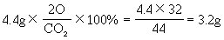
水中氧元素的质量为：
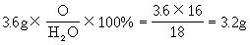
3. 2g+3.2g-4.8g=1.6g说明该化合物中含有氧元素。
答案：B。
【例6】从地下开采出的最主要的三种矿物燃料中，呈气态的燃料是______，主要成分的化学式为______；呈液态的燃料是______，主要含__和__元素；呈固态的燃料是______，主要含有______元素。
分析：本题考查三大矿物能源，属于化学素质所必备的常识性知识。
答案：天然气(此处不能写“甲烷”)，CH₄；石油，碳，氢；煤，碳。
【例7】煤燃烧后为什么常会闻到一股刺激性气味？怎样防止污染空气？
分析：煤主要含有碳元素，但也含有杂质硫，硫与氧气反应会生成刺激性气体SO₂，SO₂与CO₂一样是一种酸性氧化物，且有毒，直接排放会污染大气。处理SO₂可用碱液，以生成相应的盐并加以回收利用。
答案：煤含有杂质硫，硫在空气中燃烧，生成有刺激性气味的SO₂气体。
为了防止SO₂对空气的污染，可把煤燃烧后的气体通入Ca(OH)₂溶液，Ca(OH)₂+SO₂=CaSO₃↓+H₂O，或者NaOH溶液，2NaOH+SO₂=Na₂SO₃+H₂O。反应后生成的CaSO₃和Na₂SO₃还可加以利用。
【例8】科学家预言未来最理想的燃料是绿色植物，即将植物的秸杆[主要成分是纤维素，化学式为(C₆H₁₀O₅)_{n}]，用适当催化剂与水作用生成葡萄糖(化学式为C₆H₁₂O₆)，再将葡萄糖转化为乙醇作燃料，试写出两步转化的化学方程式：
(1)______________；(2)_____________
分析：本题要求恨据题给新信息，迁移所学知识，正确书写陌生的化学方程式。写第一个方程式要注意书写条件和配平，写第二个方程式的关键是能否判断出另一种生成物是CO₂。
答案：(1)(C₆H₁₀O₅)n+nH₂O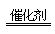nC₆H₁₂O₆
(2)C₆H₁₂O₆=2C₂H₅OH+2CO₂↑

